
Commission de Régulation de l’Electricité et du Gaz
Rue de l’Industrie 26-38
1040 Bruxelles
Tél. : 02/289.76.11
Fax : 02/289.76.09

COMMISSION DE REGULATION
DE L'ELECTRICITE ET DU GAZ

RAPPORT ANNUEL 2006

A LA

COMMISSION EUROPÉENNE

19 juillet 2007

1. Avant-propos

Le rapport annuel 2006 à la Commission européenne constitue en grande partie une mise à jour du rapport annuel 2005 que la Commission de Régulation de l’Electricité et du Gaz (la CREG) a publié conformément aux articles 3(6), 4, 23(1) et (8) de la directive 2003/54/CE du 26 juin 2003 concernant des règles communes pour le marché intérieur de l’électricité et aux articles 3(9), 5, 25(1) et (8) de la directive 2003/55/CE du 26 juin 2003 concernant des règles communes pour le marché intérieur du gaz naturel.

L’approche est identique à celle du rapport annuel précédent. Dès lors, une lecture comparative des deux rapports met directement en évidence toute évolution (ou absence d’évolution), d’autant plus que le présent rapport annuel aborde uniquement les aspects qui ont changé par rapport à 2005.

Comme par le passé, le présent rapport 2006 a été élaboré par la CREG en collaboration étroite avec l’Institut bruxellois pour la Gestion de l’Environnement (IBGE), la Commission wallonne pour l’Energie (CWaPE), la Vlaamse Reguleringsinstantie voor de Elektriciteits- en Gasmarkt (VREG), et la Direction générale Energie du Service Public Fédéral Economie, PME, Classes moyennes et Energie.

Tout comme le rapport 2005, ce rapport met particulièrement l’accent sur la problématique de l’unbundling, conformément au souhait formulé par la Commission européenne. Une note portant sur la description du facteur annuel G est par ailleurs annexée au présent document, dans le cadre du questionnaire préparatoire au rapport, élaboré par l’European Regulators Group for Electricity and Gas (ERGEG).

2. Les régulateurs et les principaux développements de l’année écoulée

2.1. Structures organisationnelles des instances belges de regulation
En Belgique, l’Etat fédéral et les régions se partagent la compétence relative au marché de l’électricité et du gaz. La répartition des compétences n’a pas changé en 2006.
2.1.1. La Commission de Régulation de l’Electricité et du Gaz (CREG).

Principaux objectifs statutaires

La CREG est le régulateur fédéral pour la Belgique. En 2005, une loi modifiant les missions de la CREG a été adoptée. Ces modifications sont en grande partie entrées en vigueur au début de l’année 2006. La nouvelle loi supprime l’obligation de coopérer avec l’autorité de la concurrence. Elle transfère de la CREG au Gouvernement fédéral la compétence de définir la méthodologie relative à la marge bénéficiaire équitable (appréciation de l’actif régulé et du coût du capital) dans le cadre des tarifs de réseau. Elle stipule en outre que la CREG rendra dorénavant des avis sur la programmation indicative des unités de production d’électricité et l’approvisionnement en gaz naturel. Auparavant, la CREG avait une compétence de proposition et non de conseil en ces matières.

Composition de la CREG

La restructuration de la CREG prévue par la loi du 20 juillet 2006 portant des dispositions diverses est entrée en vigueur le 31 décembre 2006. Aussi, les services de la CREG sont dorénavant organisés en une présidence, chargée de la gestion de la CREG, et trois directions :
- une direction prix (électricité et gaz) ;
- une direction technique (électricité et gaz) ;
- une direction administrative.
En outre, il n’appartient dorénavant plus au Conseil général de la CREG d’exercer un contrôle quelconque sur le Comité de direction de la CREG.

Indépendance
En vertu des amendements de juillet 2006, le Comité de direction de la CREG est tenu, depuis le 30 janvier 2007, de soumettre une note de politique générale au Ministre en charge de l’Energie et le Gouvernement fédéral évaluera la réalisation des objectifs de ladite note. Enfin, le Gouvernement fédéral pourra donner des instructions d’exécution ou des directives de politiques concrètes au Comité de direction de la CREG.

Recours contre les décisions de la CREG
Le 1er février 2006, une nouvelle procédure de recours contre les décisions de la CREG est entrée en vigueur. Dorénavant, les décisions de la CREG peuvent en principe être contestées par le biais d’une procédure accélérée devant le tribunal civil ou le Conseil de la concurrence. En outre, les décisions tarifaires de la CREG peuvent être suspendues par le Conseil des Ministres.

2.1.2. De Vlaamse Reguleringsinstantie voor de Elektriciteits- en Gasmarkt (VREG)

La VREG est le régulateur régional pour la Région flamande.

Les missions et le fonctionnement de la VREG sont régis par le décret du 30 avril 2004 portant création de l'agence autonomisée externe de droit public « Vlaamse Reguleringsinstantie voor de Elektriciteits- en Gasmarkt ». Ce décret s’inscrit dans le cadre d’un projet de réforme de l’administration publique flamande.

Le 1er avril 2006, les missions et le fonctionnement de la VREG ont été modifiés en plusieurs points à la suite de l’entrée en vigueur de ce décret :
- depuis le 1er avril 2006, la gestion journalière de la VREG est assurée par un administrateur délégué et non par le bureau journalier composé du président et des gestionnaires ;
- depuis le 1er avril 2006, la VREG a un Conseil d’administration formé de trois administrateurs. Ce conseil d’administration remplace le contrôle par le commissaire du gouvernement ;
- la VREG a expressément reçu une mission d’information relative au fonctionnement du marché de l’énergie ainsi qu’aux prix et conditions des fournisseurs.

2.1.3. La Commission wallonne pour l’Energie (CWaPE)

La CWaPE est le régulateur régional pour la Région wallonne. En 2006, aucun changement n’a été apporté par rapport à 2005, ni à sa composition, ni à ses objectifs, ni à ses compétences, ni aux dispositions légales définissant de manière générale ses missions (décret du 12 avril 2001 relatif à l’organistation du marché de l’électricité et décret du 19 décembre 2002 relatif à l’organisation du marché du gaz).

    - L’Institut bruxellois pour la Gestion de l’Environnement (IBGE)

Le régulateur en Région de Bruxelles-Capitale est le Gouvernement régional bruxellois. Pour l’activité de régulation, celui-ci est assisté par le service régulation de l’IBGE qui instruit les dossiers et rend des avis. . Le 14 décembre 2006, le Gouvernement de la Région de Bruxelles-Capitale a promulgué une ordonnance instituant une nouvelle autorité de régulation pour la Région de Bruxelles-Capitale: la Commission de Régulation pour le gaz et l’électricité en Région de Bruxelles-Capitale (BRUGEL).

Cette Commission, dont la mise en place s’effectuera courant 2007, est chargée des missions suivantes :

1° donner des avis, études ou décisions motivés et soumettre des propositions;
2° d'initiative ou à la demande du Ministre ou du Gouvernement, effectuer des recherches et des études relatives au marché de l'électricité et du gaz;
3° publier annuellement un rapport concernant les résultats du contrôle sur les rendements annuels d'exploitation des installations de cogénération de qualité;
4° faire des propositions d'adaptation des règlements techniques au Gouvernement et exercer un contrôle sur leur application;
5° établir les conditions des autorisations délivrées pour la construction de nouvelles lignes directes;
6° réceptionner et traiter les plaintes liées aux obligations de service public;
7° approuver, chaque année, le rapport sur le fonctionnement du marché des certificats verts et des garanties d'origine rédigé à l'attention du Gouvernement;
8° coopérer avec les régulateurs régionaux, fédéraux et européens des marchés de l'électricité et du gaz;
9° soumettre chaque année au Gouvernement de la Région de Bruxelles-Capitale un rapport sur l'exécution de ses obligations, sur l'évolution du marché régional de l'électricité et du gaz et sur le respect des obligations de service public par le gestionnaire du réseau de distribution et les fournisseurs et spécialement en matière des droits des consommateurs résidentiels;
10° accomplir toutes les autres tâches qui lui sont confiées par les ordonnances et arrêtés, règlements et décisions du Gouvernement de la Région de Bruxelles-Capitale en matière d'organisation des marchés de l'électricité et du gaz;
11° disposer d'un pouvoir de contrôle sur place et faire effectuer ces contrôles;
12° publier ses avis, études et décisions, dans un délai de 21 jours, sauf en ce qui concerne les éléments pour lesquels la confidentialité est requise;
13° mettre à disposition des clients des outils d'information sur la situation du marché de l'électricité ainsi que sur les dispositions de la présente ordonnance, notamment sur la base des informations demandées périodiquement aux fournisseurs et gestionnaires de réseau de distribution.

2.2. Principaux développements sur le marché de l'électricité et du gaz

Cette section donne un aperçu des principaux développements observés en 2006 sur le marché de l’électricité et du gaz naturel au niveau de la structure de marché. Les autres développements concernant respectivement l’évolution des prix de l’électricité et du gaz naturel (en ce compris leurs différentes composantes), l’ouverture à la concurrence des marchés de l’électricité et du gaz naturel, le dégroupage de fait (unbundling) et l’intégration des marchés de gros sont abordés dans les autres sections du présent rapport.

Structure du marché :

- En 2006, une bourse belge d’électricité a été organisée par la BELPEX S.A. La bourse belge d’électricité est liée aux bourses d’électricité néerlandaise (APX) et française (POWERNEXT) par le biais d’un mécanisme de couplage des trois marchés concernés. Ce mécanisme est caractérisé par une gestion conjointe des transactions opérées sur chacun de ces trois marchés, compte tenu des capacités d’interconnexion disponibles aux frontières. Les échanges d’électricité ont débuté le 21 novembre 2006 sur la bourse belge d’électricité.

- Une fusion entre Gaz de France et Suez a été annoncée en février 2006. Cette fusion aura un impact considérable sur le fonctionnement du marché, les relations concurrentielles et l’évolution du processus de libéralisation sur le marché de l’électricité et du gaz en Belgique. La Commission européenne a donné son feu vert à cette fusion, sous réserve de certaines conditions. Toutefois, jusqu’à présent, mi-2007, cette fusion n’a pas encore eu lieu et aucune décision ferme n’a encore été prise à ce sujet.

- Le 31 juillet 2006, la S.A. SPE a officiellement absorbé les sociétés Luminus, City Power et ALG Négoce. L’impact de cette fusion sur l’utilisateur final reste limité. Tous les accords contractuels sont en effet repris dans leur intégralité par SPE. Le 22 août 2006, les autorisations de Luminus (électricité et gaz naturel), de City Power (électricité et gaz naturel) et d’ALG Négoce (gaz naturel) ont été supprimées par la VREG car elles n’avaient plus de raison d’être. Néanmoins, la marque Luminus continue d’exister.

- Les intercommunales mixtes et un certain nombre d’intercommunales pures gestionnaires de réseau de distribution ont respectivement créé Eandis Creation et Infrax en 2006, deux structures auxquelles elles ont confié l’exécution de leurs tâches de gestionnaire de réseau de distribution.

Futur projet :

Une fusion entre Nuon et Essent est à l'examen auprès de ces sociétés.

2.3. Principaux dossiers traités par les régulateurs

2.3.1. La CREG

- En 2006, le contrôle et l’approbation des tarifs du réseau de transport et de distribution étaient l’une des principales missions de la CREG.

- En réponse à une demande du Ministre de l’Energie, la CREG a lui envoyé un courrier approfondissant certains aspects de la proposition de programme indicatif des moyens de production d’électricité 2005-2014, portant en particulier sur le choix des options gaz et charbon, sur les différences entre producteurs, sur l’impact des interconnexions et sur l’inﬂuence des ﬂux internationaux.

- Le 7 décembre 2005, les régulateurs français (CRE), hollandais (DTe) et belge (CREG) ont publié une feuille de route commune déﬁnissant les différentes étapes à mettre en œuvre en vue de l’intégration régionale des trois marchés de gros de l’électricité. Dans ce cadre, les trois régulateurs ont approuvé le mécanisme de couplage des marchés organisé par APX, BELPEX et POWERNEXT. Afin de permettre le couplage des marchés entre les bourses française, néerlandaise et belge d’électricité, la CREG a pris les décisions nécessaires en vue de remplacer les enchères explicites de capacité journalière sur les interconnexions Belgique-France et Belgique-Pays-Bas par des enchères implicites.

- Le 15 mai 2006, la CREG a approuvé une étude relative au rapport « Structure and Functioning of the Electricity Market in Belgium in a European Perspective » élaboré par London Economics.

- En outre, la CREG a approuvé, le 16 mars 2006, une étude relative à la concentration prévue entre Gaz de France et Suez.

- Par l’entrée en vigueur le 23 mars 2006 de l’article 8/1 de la loi gaz contenant la procédure de désignation temporaire des gestionnaires des installations de transport, FLUXYS S.A. et FLUXYS LNG S.A. ont été désignées par l’effet de la loi respectivement gestionnaire unique du réseau de transport de gaz naturel et d’installation de stockage de gaz naturel et gestionnaire d’installation de GNL. Au 31 décembre 2006, la procédure déﬁnitive de désignation de ces gestionnaires, prévue à l’article 8 de la loi gaz, n’avait pas encore été initiée. FLUXYS S.A. a cependant pris plusieurs mesures en 2006 en vue de se conformer progressivement aux critères ﬁxés par la loi gaz, en instituant un comité de gouvernance d’entreprise, en adaptant les missions dévolues aux différents comités constitués au sein du conseil d’administration et en désignant des administrateurs indépendants supplémentaires.

- Dans le prolongement de son plan indicatif d’approvisionnement en gaz naturel approuvé par le Ministre de l’Energie le 19 décembre 2006 et de son approbation des principales conditions de FLUXYS S.A. en ce qui concerne les services d’acheminement, la CREG a, après avoir organisé une consultation publique des acteurs du marché en 2005, publié une étude sur la situation du hub gazier de Zeebrugge.

- Les contrats de 1998 et 2000 conclus entre l’ancienne DISTRIGAZ S.A. (aujourd’hui FLUXYS S.A.) et DISTRIGAZ&C° S.C.A. forment la base du fonctionnement du marché du transit sur les conduites rTr et Troll en Belgique. Sur la base de ces contrats, seule DISTRIGAZ&C° S.C.A. commercialise les capacités de transit entre Zeebrugge et Eynatten, Zelzate ou Blaregnies. Au cours de l’année 2006, le Comité de direction a analysé ces contrats et a conclu qu’en vertu de ceux-ci, DISTRIGAZ&C° S.C.A. agit vis-à-vis des utilisateurs du réseau (shippers ou affréteurs) comme un gestionnaire de réseau de transport. Cette position de DISTRIGAZ&C° S.C.A. est en contradiction avec la loi gaz qui impose entre autres l’unicité du gestionnaire de réseau de transport en Belgique. Le Comité de direction a dès lors décidé de mettre en demeure FLUXYS S.A. et DISTRIGAZ&C° S.C.A. de mettre ﬁn pour le 31 décembre 2006 au plus tard aux contrats concernés et de transférer à FLUXYS S.A. tous les contrats de transit auxquels DISTRIGAZ&C° S.C.A. est partie. A la suite de la publication de cette décision, le Comité de direction a réalisé, à la demande du Ministre de l’Énergie, une étude portant sur les contrats de transport (y compris de transit) auxquels DISTRIGAZ&C° S.C.A. est actuellement partie et sur les conséquences de leur transfert à FLUXYS S.A.

2.3.2. La VREG

En sa qualité de surveillante, la VREG souhaite exercer d’une part un rôle de facilitateur dans les processus visant à assurer un fonctionnement correct et efficace du marché et à stimuler la concurrence, et d’autre part un rôle de régulateur en évaluant le fonctionnement du marché et en l’améliorant au besoin en concertation avec le secteur. A l’issue de discussions avec les gestionnaires de réseau et les fournisseurs, la VREG a conclu qu’il importait de considérer l’organisation actuelle du marché d’un point de vue macro-économique et d’analyser une série de problèmes qui entravent le fonctionnement efficace du marché de l’énergie. Cette prise de conscience a entraîné l’élaboration d’un document de consultation publié par la VREG début 2006 : « Naar een Marktmodel voor de Vlaamse energiemarkt ». élaboré en collaboration avec un partenaire, très compétent sur les plans académique et théorique, ce document de la VREG donne un premier aperçu général de l’organisation du marché flamand de l’énergie et décrit les difficultés que les fournisseurs et les gestionnaires de réseau éprouvent actuellement. Ce document représente la première phase de l’étude « Ontwikkeling van een visie op een marktmodel voor de Vlaamse energiemarkt » (appelée ci-après « étude Marktmodel »).

En ce qui concerne l’indépendance des gestionnaires de réseau, la VREG a veillé, en 2006, à ce que les démarches suivantes soient entreprises :

- Depuis le 5 septembre 2006, les producteurs, les fournisseurs, les intermédiaires et les sociétés liées ou associées à ces sociétés, ne peuvent posséder, seuls ou conjointement, que maximum 30% du capital d’un gestionnaire du réseau de distribution d’électricité. L’entrée en vigueur de cette disposition a eu des répercussions sur les gestionnaires de réseau mixtes, dans lesquels Electrabel possédait encore, début 2006, une part supérieure à 30%.

- Depuis le 15 septembre 2006, les gestionnaires du réseau de distribution d’électricité ne peuvent plus détenir d’actions chez les producteurs, les fournisseurs et les sociétés liées ou associées à ces sociétés, que ce soit directement ou indirectement. L’entrée en vigueur de cette disposition a eu des répercussions sur les participations que certains gestionnaires de réseau avaient encore dans plusieurs producteurs d’énergie verte début 2006.

En 2006, plusieurs gestionnaires de réseau ont délégué leurs missions légales et réglementaires à une « société d’exploitation ». Cette société d’exploitation prend la forme d’une personne morale de droit privé dans laquelle chaque gestionnaire de réseau a une participation (Eandis pour le secteur mixte et Infrax pour le secteur pur). Toutefois, la législation ne permet pas expressément aux gestionnaires de réseau de déléguer ces tâches aux sociétés d’exploitation, et encore moins à n’importe quelles conditions. Il importait dès lors de créer un cadre législatif clair. Début 2006, la VREG a contribué à l’élaboration d’un projet d’arrêté relatif aux sociétés d’exploitation. Il fixe quelques normes en matière d’indépendance auxquelles une société d’exploitation doit répondre. Le principe est le suivant : une société d’exploitation doit satisfaire aux mêmes exigences d’indépendance que les gestionnaires de réseau eux-mêmes. L’arrêté devait également faire en sorte que l’échange d’informations avec la VREG se poursuive facilement, même en cas de sous-traitance de toutes les tâches du gestionnaire de réseau à une société d’exploitation.

Début 2006, la VREG a contrôlé l’enregistrement de la prestation de services des gestionnaires de réseau et des rapports y afférents. Ce contrôle visait avant tout une analyse des processus des gestionnaires de réseau et des moyens mis en œuvre. Il ressort de ce contrôle que la plupart des gestionnaires de réseau déployaient des efforts pour améliorer l’enregistrement de certains indicateurs, mais que jusqu’à présent, ces efforts n’avaient pas été suffisamment coordonnés. Sur la base du rapport final du bureau de conseil, la VREG a entamé des discussions avec le secteur. Dans les années à venir, elles devraient contribuer à donner une meilleure image globale de la qualité de la prestation de services. En outre, elles pourront servir de base à une analyse de la satisfaction des clients et donner le coup d’envoi à d’éventuelles actions correctrices de la part des gestionnaires de réseau. En accord avec le secteur, la VREG perfectionnera encore le modèle de rapport en 2007.

A l’issue de plusieurs concertations avec les gestionnaires du réseau d’électricité, un règlement d’accès pour l’électricité commun à l’ensemble de la Flandre a vu le jour en 2006. Ainsi, les fournisseurs flamands sont soumis aux mêmes conditions transparentes. Auparavant, chaque gestionnaire de réseau proposait ses propres conditions pour l’accès au réseau. Le règlement comporte un élément essentiel, à savoir un règlement forfaitaire en matière de responsabilité pour les gestionnaires de réseau, couplé à des indicateurs de performance. Ce règlement définit ce qui doit être mis en œuvre lorsque les obligations visant à transmettre les données de mesure et d’allocation aux fournisseurs ne sont pas appliquées.

Ce règlement d’accès régit le rapport entre le gestionnaire du réseau et le fournisseur en matière d’accès au réseau de distribution. Il complète le Règlement technique (principalement le Code d’accès), notamment sur les aspects suivants :

- les garanties à offrir par le fournisseur en matière de solvabilité et de cautionnement ;
- l’échange d’informations et de données entre le fournisseur et le gestionnaire du réseau ;
- les tarifs, la facturation et le paiement des tarifs du réseau ;
- la responsabilité mutuelle.

En 2006, la VREG a approuvé le contenu des nouveaux règlements de raccordement du secteur mixte et du secteur pur. Le règlement de raccordement régit le rapport entre le gestionnaire du réseau et le client en matière de raccordement au réseau de distribution. Il complète le Règlement technique (principalement le Code de raccordement) et a pour point principal la réglementation de la responsabilité du gestionnaire de réseau en cas de dommage auprès du client. En 2006, la VREG s’est entretenue à plusieurs reprises avec les gestionnaires flamands du réseau d’électricité et de gaz naturel. Ces discussions ont conduit à la création de nouveaux règlements distincts en matière de responsabilité, selon qu’il s’agit de clients haute ou basse tension (HT/BT), ou de client moyenne ou basse pression (MP/BP). Depuis le 1er janvier 2007, ces règlements sont appliqués de façon uniforme par tous les gestionnaires de réseau de la Région flamande.

Futurs projets en Région Flamande :

Dans une phase ultérieure de l’étude « marktmodel », les travaux devront aboutir à une description du fonctionnement actuel du marché (en termes de flux financiers, de ressources humaines et de degré d’information), à des propositions visant à améliorer les processus de marchés (rôles des marchés ), à un data-cleansing des données des fichiers actuels et à l’examen approfondi de l’opportunité et de la faisabilité ou non des « compteurs intelligents ». Au cours de cette phase, le travail d’étude se réalisera avec la participation des représentants des acteurs du marché au sein de divers groupes de travail. Cette deuxième phase de l’étude « marktmodel » se clôturera dans le courant de l’année 2008.

Le 4 avril 2007, le Ministre flamand chargé de la politique énergétique a approuvé les Règlements techniques relatifs à la distribution d’électricité et de gaz, qui actualisaient les règlements techniques existants. Dans ce cadre, l’attention s’est surtout focalisée sur l’harmonisation avec les autres régions et la conformité aux accords existants relatifs au flux d’informations et au règlement d’accès. En concertation avec les gestionnaires du réseau, Elia et Fluxys, la VREG a également travaillé à l’amélioration du processus d’allocation.

Tous les gestionnaires de réseau de la Région flamande ont approuvé le règlement d’accès uniforme, de sorte qu’il est entré en vigueur partout au plus tard au début de l’année 2007. Dans le courant de l’année 2007, on évaluera pour la première fois si le nouveau règlement d’accès est appliqué correctement et si, en particulier, le règlement forfaitaire en matière de responsabilité fonctionne comme il se doit. En 2007, un règlement d’accès uniforme similaire pour le réseau de distribution de gaz naturel sera créé.

2.3.3. La CWaPE

En ce qui concerne le marché régional de l’électricité, pour l’exercice 2006, les activités principales de la CWaPE se sont concentrées sur les points suivants :
          - avis sur les plans d'adaptation des gestionnaires de réseaux: analyse des travaux décrits dans le plan d'adaptation du réseau de transport local (travaux à l’horizon 2013) ainsi que dans les plans d'adaptation des gestionnaires des réseaux de distribution (2007-2011);
          - avis sur les demandes d’octroi introduites par de nouveaux fournisseurs ;
          - révision des principes arrêtés pour le traitement des demandes de dérogation introduites par les GRD pour non-enfouissement ;
          - traitement des demandes de dérogation introduites pour non-enfouissement;
          - examen des rapports des gestionnaires de réseaux sur la qualité de leurs prestations en 2005 ;
          - fixation d'une présentation standardisée des "rapports qualité" et des « plans d’adaptation » des GRD;
          - étude concernant les interruptions de fourniture et les sinistres survenus sur les réseaux de transport et de distribution d’électricité et de gaz en Wallonie ;
          - réception et analyse des rapports des "coordinateurs confidentialité";
          - poursuite de l'examen des clauses générales des contrats à conclure dans le cadre des règlements techniques;
          - révision des règlements techniques en collaboration avec les différents acteurs du marché.

Au cours de l’année 2006, aucune requête n’a été introduite auprès du service de conciliation et d'arbitrage de la CWaPE.

En ce qui concerne le marché régional du gaz, en 2006, la CWaPE a analysé les plans d'adaptation et d'extension des réseaux de distribution de gaz et a formulé un avis au Gouvernement wallon concernant ceux-ci. La méthodologie de calcul de rentabilité des extensions de réseaux a été mise en œuvre et a fait l'objet de propositions d'amélioration. La concertation sur les mesures de sécurité à adopter pour la gestion des réseaux de gaz a été poursuivie avec les gestionnaires de réseau de distribution. Un projet de nouveau règlement technique pour la gestion des réseaux et l'accès à ceux-ci a été élaboré en concertation avec les gestionnaires de réseaux et après consultation des acteurs du marché.

Dans la perspective de l’ouverture totale du marché de l’électricité et du gaz au 1er janvier 2007, la CWaPE participe depuis juin 2005 à la planification de mesures destinées à en assurer la meilleure réalisation. Le suivi de leur mise en œuvre fait l’objet d’échanges trimestriels avec les acteurs du marché. En parallèle, la séparation des applications informatiques des gestionnaires de réseau de distribution et des fournisseurs a fait l’objet d’un échéancier précis.

2.3.4. Le Gouvernement de la Région de Bruxelles-Capitale et son administration, l’Institut bruxellois pour la Gestion de l’Environnement (IBGE)

Pour l’exercice 2006, en ce qui concerne le marché régional de l’électricité, les activités principales du Gouvernement de la Région de Bruxelles-Capitale et de son administration ont été concentrées sur les points suivants :

          - Nouvelle ordonnance régulation promulguée le 14 décembre 2006 par le Gouvernement de la Région de Bruxelles Capitale;
          - Préparation de l’ouverture totale du marché au 1er janvier 2007: campagne de communication, mise à disposition d’outils (Site Internet, comparateur tarifaire...);
          - Suivi des opérateurs du marché: désignations officielles des gestionnaires de réseaux et approbation de l’arrêté désignant Electrabel Customer Solutions comme fournisseur par défaut en Région de Bruxelles-Capitale par le Gouvernement Bruxellois;
          - Approbation par le Gouvernement Bruxellois des règlements techniques de distribution et de transport local;
          - Politique de promotion de l’électricité verte et alternative: certification d’installations, octroi de certificats verts et contrôle du quota de certificats verts à remettre par les fournisseurs d’électricité.

3. Régulation et fonctionnement du marché de l’électricité

3.1. Régulation [Article 23(1) sauf « h »]

3.1.1. Généralités

Le calendrier de libéralisation du marché belge de l’électricité est organisé à l’échelle fédérale et régionale. En d’autres termes, il convient de combiner les calendriers de libéralisation fédéral et régionaux et le degré de libéralisation du marché varie entre les trois régions de Belgique. Le tableau 1 donne un aperçu du calendrier de libéralisation du marché belge de l’électricité.

Tableau 1 : calendrier de la libéralisation du marché belge de l’électricité
Date | Seuil | % clients libres | % volume libéralisé
État fédéral : les clients finals qui sont raccordés directement au réseau de transport
Depuis juillet 2004 | Tous les clients | 100 % | 100 %
Région flamande : les clients finals qui sont raccordés au réseau de distribution
Depuis le 1er juillet 2003 | Tous les clients | 100 % | 100 %
Région wallonne : les clients finals qui sont raccordés aux réseaux de distribution et de transport local
Depuis le 1er juillet 2004 | Clients haute tension  + clients basse tension à usage exclusivement professionnel (sur demande) | 9,6 % | 66,3 %
Depuis le 1er janvier 2007 | Tous les clients | 100 % | 100 %
Région de Bruxelles-Capitale : les clients finals qui sont raccordés au réseau de distribution
Depuis le 1er juillet 2004 | Clients à usage exclusivement professionnel | 9,10% | -
Depuis le 1er juillet 2007 | Tous les clients | 100 % | 100 %
Source : CREG, CWaPE, VREG et IBGE-BIM

3.1.2 Gestion et allocation de la capacité d’interconnexion
Les importations nettes d’électricité en Belgique se sont élevées à environ 10 TWh en 2006, soit une augmentation d’environ 3,8 TWh par rapport à 2005. Cette augmentation résulte principalement d’une augmentation des importations en provenance de la France favorisée par le renforcement de l’interconnexion entre la France et la Belgique. En 2006, les importations physiques se sont élevées à environ 18,7 TWh contre 14,2 TWh en 2005 tandis que les exportations physiques se sont élevées à 8,6 TWh contre 8,0 TWh en 2005.
Une partie importante des flux d’énergie physiques observés provient des transits frontaliers d’électricité passant au travers du réseau belge. Selon ELIA, les transits physiques ont représentés près de 7,0 TWh en 2006, soit une augmentation de 0.8 TWh par rapport à 2005. Les courants non nominés ont été en 2006 en grande partie dirigés du nord vers le sud, ce qui a engendré moins de problèmes de réseaux, du moins pour la Belgique. Durant les mois d’été, les courants non nominés sont cependant souvent dirigés du sud vers le nord de telle sorte que pendant cette période, des mesures préventives ont été régulièrement nécessaires afin d’assurer la sécurité du réseau.

En ce qui concerne l’allocation de la capacité journalière sur les interconnexions Belgique-France et Belgique-Pays-Bas, le Comité de direction a approuvé la proposition d’ELIA relative à la mise en place d’un mécanisme de couplage des marchés organisés (enchères implicites) de la France et des Pays-Bas. Le couplage des marchés constitue une des mesures visant à améliorer la liquidité de la bourse belge d’électricité, BELPEX S.A.. Le Comité de direction a également adopté trois décisions permettant le remplacement d’enchères explicites de la capacité journalière sur les interconnexions Belgique-France et Belgique-Pays-Bas par des enchères implicites via le couplage des marchés.

En ce qui concerne les capacités mensuelles et annuelles, la figure 1 montre l’augmentation significative au cours de l’année 2006 de la capacité de l’interconnexion à la frontière franco-belge qui résulte du renforcement, en novembre 2005, de la ligne Avelgem (B)-Avelin (F) et de la suppression, en 2005, de la priorité accordée aux contrats historiques EDF/NEA en EDF/ELECTRABEL.

Figure 1: Evolution du Total de la capacité allouée sur base mensuelle et annuelle (MW) à la frontière franco-belge, depuis la France vers la Belgique, en 2005 et 2006
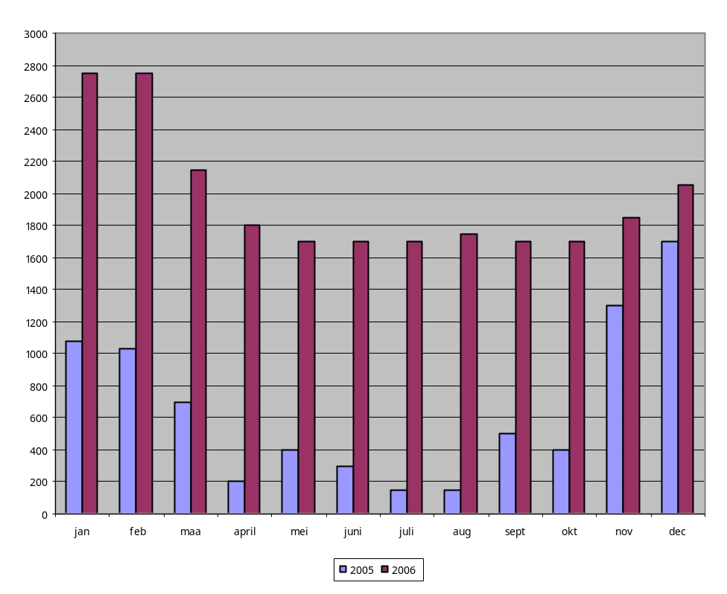
Source : ELIA

3.1.3 Régulation des missions des gestionnaires de réseau de transport et de distribution

a) Les gestionnaires de réseau

Le gestionnaire du réseau de transport

Elia System Operator est le gestionnaire du réseau de transport aux niveaux fédéral (réseaux avec une tension nominale de plus de 70 kV) et local (réseaux de 30 à 70 kV). Le gestionnaire du réseau de transport contrôle les actifs physiques du réseau de transport. Il possède en effet 100% des actions d’Elia Asset, le propriétaire des actifs physiques. En 2005, Elia System Operator est entrée en Bourse. La structure de propriété d’ Elia System Operator au 31 décembre 2006 est reprise dans le tableau suivant. Elia System Operator est dissociée juridiquement des producteurs/fournisseurs d’électricité mais Electrabel reste actionnaire à hauteur de 27,45%. Elia System Operator a un siège social qui lui est propre.
Tableau 2 : Structure de propriété d’ Elia System Operator (au 31/12/2006)

Actionnariat ( %)
Free float | 35,16 %
Groupe Arco | 4,30 %
Publi-T | 30,00 %
Electrabel | 27,45 %
Publipart | 2,55 %
Personnel | 0,54 %
Total | 100,00 %
Source : www.elia.be

Le 31 décembre 2006, le groupe Elia comptait 1.227 membres du personnel, dont 215 au sein d’Elia system Operator, 833 au sein d’Elia Asset et 179 chez Bel Engineering. Cette dernière filiale est responsable de la réalisation des projets d’investissement. Cela représente un nombre total d’équivalents temps plein de 1.209,6.

Les gestionnaires de réseau de distribution

En 2006, la Belgique comptait vingt-six gestionnaires de réseaux de distribution d’électricité. L’un des gestionnaires de réseau est une entreprise privée qui dessert l’aéroport bruxellois et ses environs. Dix gestionnaires de réseau sont des intercommunales pures, ce qui signifie qu’elles appartiennent entièrement aux autorités locales (communes ou provinces). Les quinze gestionnaires de réseau de distribution restants sont des intercommunales mixtes et font donc partie d’un partenariat privé-public avec Electrabel.

Les gestionnaires de réseau mixtes assurent ensemble la distribution de près de 80% de l’énergie électrique en Belgique. Les cinq principaux gestionnaires de réseau de distribution (qui sont tous des gestionnaires de réseau mixtes) assurent ensemble la distribution de près de 50% de l’énergie électrique en Belgique.

Electrabel possédait en moyenne près de 50 % des actions des gestionnaires de réseau mixtes en Belgique. Actuellement, conformément aux dispositions légales en vigueur, cette proportion a été ramenée à 30% en Flandre (depuis le 5 septembre 2006) et dans la Région de Bruxelles-Capitale alors qu’elle varie entre 38% et 49% en Région wallonne.

La figure 2 présente une vue d’ensemble de la structure d’actionnariat des intercommunales mixtes.

Figure 2 : Représentation simplifiée de la structure de propriété d’une intercommunale mixte

Error: Reference source not found
(1) Uniquement en Région Flamande ; (2), (3) Brussels Network Operation en région de Bruxelles-Capital
Source: CREG

En Flandre, Electrabel s’est retirée des tâches opérationnelles des gestionnaires de réseau. Depuis le 30 mars 2006, celles-ci sont entièrement remplies par la S.C.R.L. Eandis, une société dans laquelle ne participent que les gestionnaires du réseau de distribution mixtes.

Certains gestionnaires de réseau issus du secteur pur (Inter-energa, WVEM et IVEG) ont également fondé une « société d’exploitation » : la S.C.R.L. Infrax.

En conséquence de cette tendance à la création de « sociétés d’exploitation », le Gouvernement flamand a imposé en juillet 2007 les conditions légales auxquelles les gestionnaires du réseau de distribution peuvent recourir à ce type de sociétés. Celles-ci se basent sur le principe selon lequel les sociétés d’exploitation doivent satisfaire les mêmes exigences d’indépendance que les gestionnaires de réseau eux-mêmes.

En Région de Bruxelles-Capitale, le capital de l’opérateur technique Brussels Network Operation (BNO) est détenu par le gestionnaire de réseau de distribution SIBELGA.

En Région wallonne, l’opérateur technique est toujours Electrabel Netmanagement, une division interne d’Electrabel. Indexis et Metrix sont responsables des activités de mesurage et de comptage. En Flandre et en Région de Bruxelles-Capitale, Indexis est uniquement en charge du traitement des données alors que Eandis et Metrix sont responsables du relevé du compteur et de la validation des données. En Région wallonne, Indexis est à la fois responsable du relevé des compteurs et du traitement et de la validation des données.
En terme de personnel, le nombre d’équivalents temps dans le secteur de la distribution d’électricité et de gaz (gestionnaires de réseaux de distribution, opérateurs techniques, entreprises de mesurages et de comptage) peut grosso modo être estimé à 8.000 ETP.

b) Evaluation des tarifs de réseau

La régulation des tarifs en Belgique est toujours actuellement de type ‘cost-plus’ normatif, c’est-à-dire, que les tarifs couvrent exactement les coûts de transport et les coûts de distribution, majorés d’une marge bénéficiaire équitable pour la rémunération des capitaux investis dans les réseaux. La CREG contrôle cependant le caractère raisonnable des coûts et seuls les coûts jugés raisonnables par la CREG peuvent être couverts par les tarifs. Le contrôle du caractère raisonnable des coûts se fait annuellement, ex ante en vue l’approbation de proposition tarifaire et ex post en vue de la détermination d’un éventuel bonus/malus qui découlerait de l’application des tarifs. Tous les gestionnaires de réseaux de distribution, y compris ceux ayant un nombre de consommateurs inférieur à 100.000, doivent soumettre une proposition tarifaire à l’approbation de la CREG.

Pour déterminer la marge bénéficiaire équitable, la CREG suit en principe (c.-à-d. pour autant qu’un gestionnaire de réseau ne démontre pas qu’une autre approche est plus adaptée) le modèle ‘capital asset pricing model’.

En 2006, en ce qui concerne la distribution d’électricité, la CREG a à nouveau réalisé un exercice de benchmarking de type ‘Data Envelopment Analysis‘ (DEA). Cet exercice de benchmarking a pour but d’évaluer le caractère raisonnable des coûts proposés par les gestionnaires de réseau de distribution dans leurs propositions tarifaires. Comme pour les exercices d’exploitation antérieurs, cet exercice de benchmarking a été complété par un examen détaillé du caractère raisonnable des coûts individuels et du calcul des tarifs. Celui-ci se fait sur la base des informations recueillies à l’aide d’un modèle de rapport détaillé mentionnant les coûts et les données physiques et consiste notamment en :

- une évaluation des motifs de justification des coûts rapportés par les gestionnaires de réseau ;

- un contrôle des paramètres tarifaires (y compris les évaluations de puissance et d’énergie),les calculs des tarifs et les méthodes d’affectation des coûts entre les tarifs et les groupes de clients (contrôle du subventionnement croisé) ;

- pour les coûts qui sont imposés par la législation (par exemple, les coûts résultant des obligations de service public), un contrôle des motifs légaux pour ces coûts ;

- une comparaison des coûts réels et des coûts budgétés au fil des ans ;

- un contrôle du coût rapporté avec la comptabilité (contrôle sur place par la CREG).

Les tarifs approuvés par la CREG peuvent être consultés sur son site internet (http://www.creg.be) ainsi que sur les sites des gestionnaires des réseaux. A la demande de la CREG, la plupart d’entre-eux ont mis à la disposition des consommateurs un module de calcul leur permettant de réaliser une estimation détaillée de leur facture de transport et de distribution.

Projet futur
L’arrêté royal du 8 juin 2007 introduit la tarification pluriannuelle pour le transport d’électricité pour une période régulatoire de 4 ans débutant en janvier 2008 (2008-2001). Les coûts contrôlables (principalement frais de personnel et biens et services divers) évolueront selon une formule de type price cap ‘CPI-X’.
En ce qui concerne la distribution d’électricité, la tarification pluriannuelle devrait entrer en vigueur à partir de janvier 2009.
c) Tarifs de réseau de transport et de distribution

Les tableaux 3 à 5 présentent des évaluations des tarifs de réseau en 2006 (transport et distribution inclus) pour les profils de consommateurs standard Dc, Ib et Ig, avec à chaque fois un résumé des caractéristiques de ces profils de consommateurs standards. Comme les tarifs de réseau de distribution diffèrent d’un gestionnaire de réseau de distribution à l’autre, ces tableaux présentent une estimation d’un intervalle (minimum-maximum) et d’une moyenne. Ces valeurs sont calculées sur un échantillon de gestionnaires de réseau de distribution couvrant environ 80% de la fourniture totale en réseau de distribution en Belgique.

Consommateur Dc

- raccordement à la basse tension
- 2.200 kWh en heures de pointe ; 1.300 kWh en heures creuses
- relevé annuel des compteurs

Tableau 3 : Evaluation des tarifs de réseau moyen, minimum et maximum en 2006 pour le client type Dc

Dc (EUR/MWh) | TVA et surcharges incluses (1) | TVA et surcharges exclues
Minimum | 53 | 38
Maximum | 119 | 93
Moyenne (2) | 65 | 48

Les tarifs de réseau comprennent les coûts de transport sur le réseau d’Elia System Operator ainsi que les coûts de distribution. Les frais de comptage et de mesurage (relevé et location du compteur) et l’ensemble des services auxiliaires (y compris la compensation des pertes de réseau) sont compris (1) Inclus l’ensemble des prélèvements qui s’appliquent aux GRD (2) La moyenne est pondérée par le nombre de raccordements de chaque gestionnaire de réseau de distribution.
Source : CREG

Consommateur Ib
- raccordement à la basse tension
- 50 kW
- 50.000 kWh en heures de pointe
- relevé annuel des compteurs
Tableau 4 : Evaluation des tarifs de réseau moyen, minimum et maximum en 2006 pour le client type Ib

Ib (EUR/MWh) | TVA et surcharges incluses (1) | TVA et surcharges exclues
Minimum | 56 | 44
Maximum | 135 | 107
Moyenne (2) | 76 | 57

Les tarifs de réseau comprennent les coûts de transport sur le réseau d’Elia System Operator ainsi que les coûts de distribution. Les frais de comptage et de mesurage (relevé et location du compteur) et l’ensemble des services auxiliaires (y compris la compensation des pertes de réseau) sont compris (1) Inclus l’ensemble des prélèvements qui s’appliquent aux GRD (2) La moyenne est pondérée par le nombre de raccordements de chaque gestionnaire de réseau de distribution.
Source : CREG

Consommateur Ig
- raccordement à la transformation vers la moyenne tension
- 4.000 kW
- 12.660.000 kWh en heures de pointe ; 11.340.000 kWh en heures creuses
- relevé mensuel des compteurs
Tableau 5 : Evaluation des tarifs de réseau moyen, minimum et maximum en 2006 pour le client type Ig

Ig (EUR/MWh) | TVA et surcharges incluses (1) | TVA et surcharges exclues
Minimum | 12 | 7
Maximum | 17 | 13
Moyenne (2) | 15 | 9
Les tarifs de réseau comprennent les coûts de transport sur le réseau d’Elia System Operator ainsi que les coûts de distribution. Les frais de comptage et de mesurage (relevé et location du compteur) et l’ensemble des services auxiliaires (y compris la compensation des pertes de réseau) sont compris (1) Inclus l’ensemble des prélèvements qui s’appliquent aux GRD (2) La moyenne est pondérée par le nombre de raccordements de chaque gestionnaire de réseau de distribution.
Source : CREG

Évolution des tarifs de réseau

Tarifs de réseau de distribution

De 2005 à 2006, les tarifs de réseau de distribution (transport inclus) ont encore baissé en moyenne de 6%, 11% et 18% respectivement pour les clients résidentiels, les petits clients professionnels et les clients industriels. Ces diminutions résultent principalement des facteurs suivants :

- le rejet de coûts déraisonnables par la CREG, sur la base notamment de l’exercice de benchmarking (dont l’évolution est illustrée par la figure 3) et d’une analyse des coûts individuels des gestionnaires des réseaux;

- la baisse des taux d’intérêts (qui forme la base de calcul de la marge bénéficiaire équitable selon le modèle CAPM) ;

- une meilleure budgétisation des coûts.

Figure 3 : Évolution des coûts contrôlables de distribution entre 2003 et 2006*

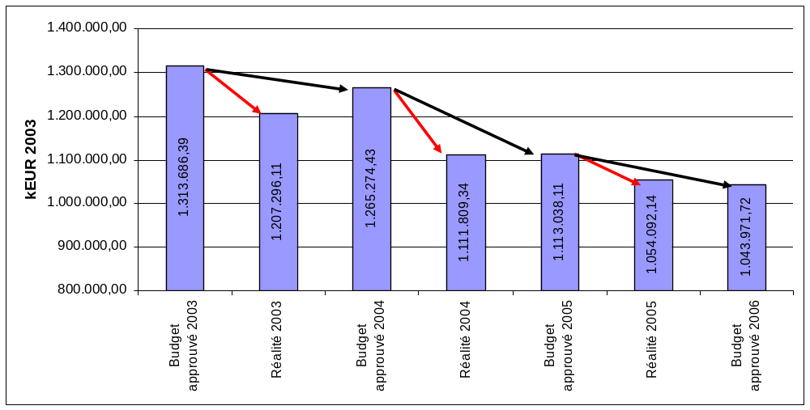
* Les coûts sont déflatés à l’aide des indices des prix à la consommation
Source : CREG

En terme de qualité, on note que la fréquence moyenne d’interruptions s’élève à 0,83. L’indisponibilité moyenne par client (AIT) est de 36 minutes et 45 secondes.

Tableau 6 : Indicateurs de qualité sur les réseaux de distribution

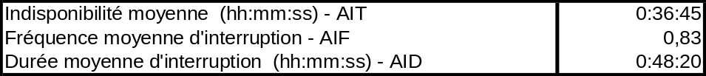
Moyenne pour l’ensemble des gestionnaires de réseau de distribution; fréquence moyenne d’interruption et durée moyenne d’interruption pour cause accidentelle.
Source : CREG

Tarifs du réseau de transport

Selon l’importance des clients, les tarifs du réseau de transport pour les gros clients industriels ont baissé de 5,7% à 11,5% entre 2005 et 2006, comme le montre clairement le tableau 7. Ces baisses des tarifs découlent essentiellement des éléments suivants :

- le rejet de coûts déraisonnables par la CREG, sur la base d’une analyse des coûts d’Elia System Operator ;

- la baisse des taux d’intérêts (qui forme la base de calcul de la marge bénéficiaire équitable selon le modèle CAPM) ;

- une meilleure budgétisation des coûts.
Tableau 7: Évolution des tarifs du réseau de transport hors surcharges et TVA pour différents niveaux de tension*

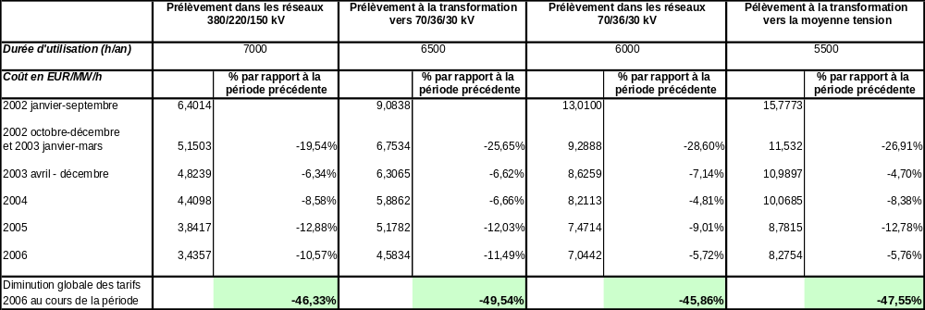
* Pour chacun des quatre niveaux de tension, il a été tenu compte d’une durée d’utilisation représentative du prélèvement pour les clients directement raccordés au réseau de transport qui ne disposent pas d’une production locale.
Source : CREG

Les principaux indicateurs de qualité pour le réseau d’Elia Système Operator sont repris dans le tableau 8. Les indicateurs tiennent compte des points de prélèvement sur le réseau Elia à tous les niveaux de tension, de 30 à 380 kV. En terme de qualité, on note que le nombre moyen d’interruptions s’élève à 0,13 ce qui équivaut à une moyenne d’un interruption par client tous les sept ans et demi. L’indisponibilité moyenne par client (AIT) est de 5 minutes et 14 secondes, ce qui équivaut à une fiabilité moyenne supérieure à 99,999%.

Tableau 8 : Indicateurs de qualité sur le réseau d’Elia
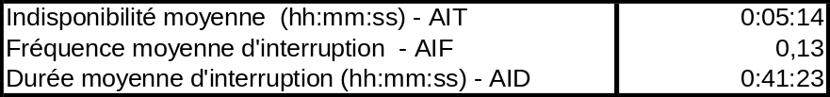
Source : Elia, Rapport annuel 2006

d) Equilibre de la zone de réglage

Le gestionnaire du réseau de transmission, ELIA, surveille, maintient et, le cas échéant, rétablit à tout moment l'équilibre entre l'offre et la demande de la puissance électrique dans la zone de réglage, entre autres suite à d'éventuels déséquilibres individuels provoqués par les différents responsables d'accès. Conformément au règlement technique, ELIA doit soumettre à la CREG pour approbation une proposition de règles de fonctionnement du marché destiné à la compensation des déséquilibres quart-horaire. Fin 2006, la CREG a approuvé la proposition d’ELIA moyennant un renforcement du monitoring mis en place par celle-ci en 2006. Le mécanisme proposé est destiné à être mis en œuvre à partir du 1er janvier 2007.

e) Contrôle des régulateurs

La CREG

Début 2006, la CREG a été informée du remplacement de l’un des administrateurs indépendants au Conseil d’administration du gestionnaire du réseau de transport qui avait démissionné. La CREG a donné, conformément à la loi du 29 avril 1999 relative à l’organisation du marché de l’électricité (ci-après : la loi électricité), un avis conforme sur la nomination du nouvel administrateur.

En 2006, la sécurité d’approvisionnement est par ailleurs restée à un niveau élevé :

- Le nombre moyen d’interruptions sur le réseau Elia par consommateur (AIF) s’est établi à 0,13.
- La durée moyenne des interruptions a été de 41 minutes et 23 secondes.
- Répartie entre tous les clients, la durée moyenne d’interruption en 2006 a été de 5 minutes et 14 secondes par client (Average Interruption Time ou AIT).

Un nombre moyen d’interruptions de 0,13 équivaut à une moyenne d’une interruption par client tous les sept ans et demi. Une durée moyenne d’interruption par client (AIT) de 5 minutes 14 secondes équivaut à une fiabilité moyenne supérieure à 99,999%. Les deux incidents les plus importants, qui ont entraîné les interruptions les plus importantes, représentent plus de la moitié de la durée moyenne d’interruption.

Les indicateurs tiennent seulement compte des points de prélèvement sur le réseau Elia à tous les niveaux de tension, de 30 kV à 380 k et,.comme le précisent les recommandations internationales, les statistiques sur la continuité de l’approvisionnement en électricité ne tiennent compte que des interruptions qui durent plus de 3 minutes.

Les pannes de courant du 4 novembre 2006 en Europe de l’Ouest, suite à une surcharge de différentes lignes à très haute tension en Allemagne, ont entraîné une durée d’interruption moyenne de 3 minutes et 29 secondes. Les déclenchements nécessaires au moment de l’incident ont permis d’éviter un black-out général. Cette durée moyenne d’interruption n’est pas reprise dans les statistiques de fiabilité du réseau Elia étant donné que la cause des pannes ne trouve pas son origine dans le réseau Elia.

Région flamande

La VREG est tenue de contrôler les gestionnaires de réseau de distribution en matière de dégroupage et de veiller au respect des obligations réglementaires et légales. Chaque gestionnaire de réseau de distribution doit rendre un rapport, sur une base annuelle, concernant la qualité du service en termes de continuité de la fourniture (durée moyenne et fréquence des coupures de courant, pour l’ensemble du réseau et par client), les caractéristiques techniques du voltage et le respect du calendrier tel que décrit dans le code de réseau. A l’heure actuelle, il n’existe aucun mécanisme de sanction ou d’indemnisation, bien qu’il en ait déjà été question pour les pannes de longue durée.

Début 2006, la VREG a contrôlé l’enregistrement de la qualité de la prestation de services des gestionnaires de réseau et des rapports y afférents. Ce contrôle visait avant tout une analyse des processus des gestionnaires de réseau et des moyens mis en œuvre. Il ressort de ce contrôle que la plupart des gestionnaires de réseau déployaient des efforts pour améliorer l’enregistrement de certains indicateurs, mais que jusqu’à présent, ces efforts n’avaient pas été suffisamment coordonnés. Sur la base du rapport final du bureau de conseil, la VREG a entamé les discussions avec le secteur. Dans les années à venir, elles devraient contribuer à donner une meilleure image globale de la qualité de la prestation de services. En outre, elles pourront servir de base à une analyse de la satisfaction des clients et donner le coup d’envoi à d’éventuelles actions correctrices de la part des gestionnaires de réseau. En accord avec le secteur, la VREG perfectionnera encore le modèle de rapport en 2007.

Chaque année, la VREG publie une comparaison des résultats des gestionnaires de réseau quant à la qualité de leur prestation de services. Les chiffres de 2005 ont été publiés en 2006. L’événement le plus marquant de 2005 renvoie aux pannes de courant à grande échelle survenues à la suite de la tempête de neige des 25 et 26 novembre. Quelques lignes haute tension importantes (supérieures à 150 kV) du réseau de transport de Flandre orientale et d’Anvers ont été coupées, ce qui a eu des répercussions immédiates sur certains points d’alimentation des réseaux locaux de distribution. Cet événement a entraîné une forte augmentation de l’indisponibilité : en 2005, un utilisateur final est resté sans courant pendant plus de 36 minutes. En 2005, l’indisponibilité de gaz naturel a été, dans une large mesure, la conséquence de travaux planifiés. Etant donné que ces travaux étaient annoncés préalablement ou effectués en concertation avec les utilisateurs finaux touchés, les perturbations sont restées relativement limitées pour ces utilisateurs.

Région wallonne
La CWAPE est investie d'une mission de conseil auprès des autorités publiques en ce qui concerne l'organisation et le fonctionnement du marché régional de l'électricité, d'une part, et d'une mission générale de surveillance et de contrôle de l'application des décrets et arrêtés y relatifs, d'autre part.
Entre autres, la CWAPE contrôle le respect des obligations prescrites aux gestionnaires de réseaux notamment en matière :
- d'amélioration, renouvellement et extension du réseau en vue de garantir une capacité adéquate pour rencontrer les besoins (notamment dans le cadre des plans d'adaptation) (*);
- de sécurité, fiabilité et efficacité du réseau (notamment via les rapports « qualité » rentrés annuellement) (*) ;
- les précautions à prendre par le gestionnaire de réseau en vue de préserver la confidentialité des informations personnelles et commerciales dont le gestionnaire de réseau a connaissance dans l'exécution de ses tâches (notamment via les rapports « confidentialité » rentrés annuellement (**)).
(*) Une présentation standardisée du plan d’adaptation et du rapport qualité a été définie et imposée par la CWaPE et est disponible sur son site internet.
(**)Quant au rapport confidentialité, si un contenu minimal en est imposé, la présentation reste libre.
Le temps moyen d'interruption pour un client de distribution à basse tension pour 2006 suite à des coupures accidentelles dans la région wallonne correspondait à 48 minutes.

Région de Bruxelles-Capitale

Sur le marché de l’électricité, la Région de Bruxelles-Capitale compte un gestionnaire de réseau de transport régional (Elia) et un gestionnaire du réseau de distribution (Sibelga). Le Gouvernement de la Région de Bruxelles-Capitale est habilité à :

      - imposer au gestionnaire du réseau de transport régional, des obligations de service public en matière de régularité et de qualité de la fourniture d'électricité ;
      - déterminer les informations ou les plans à fournir annuellement par le gestionnaire du réseau de transport régional à l’IBGE, en vue de garantir, en toutes circonstances, la continuité de la fonction de gestionnaire du réseau de transport régional ;
      - imposer au gestionnaire du réseau de distribution des obligations de service public en matière de régularité et de qualité de la fourniture d'électricité ;
      - déterminer les informations ou les plans à fournir annuellement par le gestionnaire du réseau de distribution à l’IBGE, en vue de garantir, en toutes circonstances, la continuité de la fonction de gestionnaire du réseau de distribution.

En 2005, pour l’électricité, la durée moyenne de la coupure annuelle à laquelle tout client risquait d'être soumis était de 21:38 minutes. En 2006 cette durée passait à 22:44minutes.

3.1.4 Dégroupage de fait

Niveau fédéral

Au niveau fédéral (tension supérieure à 70 kV), il n’existe qu’un seul gestionnaire de réseau de transport. Il s’agit d’Elia, qui a été désignée le 13 septembre 2002 pour une période de 20 ans.

La législation belge prévoit un dégroupage juridique, fonctionnel et comptable du gestionnaire de réseau, mais ne renferme aucune obligation de dissociation totale de la propriété. Les principales dispositions en matière de dégroupage pour le gestionnaire de réseau sont définies dans la loi électricité du 29 avril 1999 et les amendements apportés par la loi du 1er juin 2005, ainsi que dans l’arrêté royal du 3 mai 1999 relatif à la gestion du réseau national de transport. Les dispositions mentionnées se rapportent à la structure juridique, à la composition des organes de la société et à ses activités.

La législation belge interdit au gestionnaire de réseau de prendre des participations dans les producteurs, les distributeurs, les fournisseurs et les intermédiaires. L’actionnariat d’Elia se présente comme suit :
Tableau 9 : Structure de propriété d’Elia (31/12/2006)
Actionnariat (%)
Free float | 35,16 %
Publi-T | 30,00 %
Electrabel | 27,45 %
Groep Arco | 4,30%
Publipart | 2,55 %
Personnel | 0,54 %
Total | 100,00 %
Source : www.elia.be

Le gestionnaire du réseau est administré par un conseil d’administration, qui définit entre autres la politique générale de la société. Ce conseil d’administration est composé exclusivement d’administrateurs non exécutifs. Par ailleurs, la moitié de ses membres se compose d’administrateurs indépendants nommés pour leurs connaissances en matière de gestion financière et en matière technique. La CREG donne un avis conforme sur l’indépendance des administrateurs indépendants. Enfin, certaines règles relatives à la représentation minimale de l’autre sexe et à l’équilibre linguistique sont d’application.

Le comité de direction d’Elia est exclusivement composé de membres indépendants. Il est compétent, entre autres, pour la gestion de réseaux de l’électricité et la gestion journalière.

Outre ce comité, il existe plusieurs comités consultatifs (notamment le comité d’audit, le comité de gouvernement d’entreprise et le comité de rémunération). Leur rôle, les conditions de composition et leurs compétences varient en fonction du type de comité.

Etant donné que le gestionnaire de réseau est coté en bourse depuis juin 2005, Elia doit également se soumettre aux règles de bonne gouvernance d’entreprise en vigueur pour les sociétés cotées. Ces règles comprennent entre autres le Code belge de gouvernance d’entreprise pour les sociétés cotées, c’est-à-dire le « Code Lippens ».

En sa qualité de gestionnaire de réseau, Elia ne peut s’engager dans aucune activité de production ou de vente d’électricité autre que celles nécessitées par son activité de coordination en tant que gestionnaire du réseau. Elle ne peut pas non plus s’engager dans des activités de gestion de réseaux de distribution d’un niveau de tension inférieur à 30 kV. Le gestionnaire du réseau peut exercer, sur le territoire belge ou hors de celui-ci, toute activité conforme à son objet social. Ces activités ne peuvent toutefois pas avoir d’effet négatif sur l’indépendance du gestionnaire du réseau ni sur l’exercice des missions qui lui sont confiées légalement.

Région flamande

En 2006, le dégroupage de fait des gestionnaires de réseau mixtes en Flandre a fait un bond considérable en avant grâce à la création de la société d’exploitation Eandis S.C.R.L., dans laquelle ne participent que les gestionnaires du réseau de distribution. Cette société est administrée par un conseil d’administration dont 80% des membres (16 membres) sont désignés par ces gestionnaires du réseau de distribution et sont issus, pour la majorité, des conseils d’administration de ces mêmes gestionnaires. Electrabel nomme elle-même les autres membres du conseil d’administration (4 membres), étant donné qu’elle exerce encore un contrôle indirect sur Eandis par le biais de sa participation (limitée à 30%) au sein des gestionnaires de réseau de distribution.

Certains gestionnaires de réseau issus du secteur pur (Inter-energa, WVEM et IVEG) ont également fondé une « société d’exploitation » : la S.C.R.L. Infrax.

En conséquence de cette tendance à la création de « sociétés d’exploitation », le Gouvernement flamand a imposé en juillet 2007 les conditions légales auxquelles les gestionnaires du réseau de distribution peuvent recourir à ce type de sociétés. Le principe est le suivant : les sociétés d’exploitation doivent satisfaire aux mêmes exigences d’indépendance que les gestionnaires de réseau eux-mêmes.

Jusqu’en 2007, la communication avec les clients des gestionnaires de réseau mixtes était toujours assurée par une filiale à 100% d’Electrabel, à savoir la firme N’Allo, pour le compte des gestionnaires du réseau de distribution mixtes. Afin d’être, à ce niveau aussi, conformes à la réglementation en vigueur, les gestionnaires de réseau mixtes ont entrepris en 2006 les démarches nécessaires pour la création d’une nouvelle société dans le giron d’Eandis qui s’occupe, depuis février 2007, des contacts avec les clients. Cette société, De Stroomlijn CVBA, est une filiale de Eandis et de TMVW (une intercommunale de distribution d’eau en Flandre). A son tour, De Stroomlijn a conclu un accord de service avec N’Allo en vue de traiter les surcharges en période pointe et d’assurer le soutien logistique.

Enfin, le découplage requis des systèmes IT a été mis à exécution chez Eandis, conformément aux modalités et au timing repris dans la feuille de route imposée à ce sujet par la VREG. La VREG est périodiquement tenue au courant des progrès en la matière.

Il existe en ce moment 16 gestionnaires du réseau de distribution d’électricité actifs en Région flamande.

Par conséquent, en Région flamande, la situation quant au dégroupage se présente comme suit :

- La réglementation flamande ne prévoit aucune dissociation de propriété, mais bien une dissociation juridique dans le cadre de laquelle la participation d’un fournisseur, d’un producteur, d’un importateur de gaz naturel étranger, d’un intermédiaire ou d’une société liée ou associée à ceux-ci ne peut pas s’élever à plus de 30%.
- Tous les gestionnaires du réseau de distribution qui remplissent les exigences de la dissociation juridique disposent des droits de propriété et des droits d’exploitation nécessaires sur les réseaux de distribution.
- La limite des 100.000 clients n’est pas reprise dans la réglementation flamande.

Région de Bruxelles-Capitale

En Région de Bruxelles-Capitale, Sibelga est le gestionnaire du réseau de distribution pour l’électricité. En 2006, Electrabel, l’opérateur historique, détenait 50% des parts de Sibelga. Cette participation d’Electrabel a déjà été réduite à 30% le 1er janvier 2007. Au 31 décembre 2012, il est prévu qu’Electrabel renonce à la totalité de sa participation dans le capital de Sibelga.

Le Gouvernement de la Région de Bruxelles-Capitale peut déterminer les mesures à prendre en matière d'organisation des services et de délégation d'exploitation, en vue d'assurer l'indépendance de gestion du gestionnaire du réseau vis-à-vis des personnes disposant d'une autorisation de fourniture d’électricté ou de gaz en Belgique, ou contrôlées directement ou indirectement par de telles personnes, ou encore contrôlant directement ou indirectement de telles personnes.
L’IBGE peut également imposer des amendes administratives. Le cas échéant, le Gouvernement de la Région de Bruxelles-Capitale peut retirer la désignation des gestionnaires de réseau pour sanctionner ces derniers s’ils ne satisfont pas à l’exigence légale de la séparation juridique.

Le gestionnaire de réseau de distribution en Région de Bruxelles-Capitale se fait connaître au consommateur au moyen d’une marque, d’un logo et d’un site Internet distincts. La séparation effective des systèmes de communication et informatiques est cependant encore en cours d’amélioration.

Région wallonne

Contexte juridique

Des règles destinées à garantir l’indépendance des gestionnaires vis-à-vis des producteurs, fournisseurs aux clients éligibles ou intermédiaires, sont édictées dans le décret du 12 avril 2001 ainsi que dans l’arrêté du Gouvernement wallon du 21 mars 2002 relatif aux gestionnaires de réseau.

Le décret électricité prévoit, à l’égard des gestionnaires de réseau, tantôt des restrictions, tantôt des obligations, et ce, à deux niveaux différents :
- au niveau du champ d’activité de ceux-ci ;
- au niveau de leur organisation interne.

Parmi les limitations stipulées par le décret aux activités des gestionnaires de réseau, on relèvera par exemple que ceux-ci ne peuvent, sauf exceptions strictement prévues, réaliser des activités de vente ou de production d’électricité. Ils ne peuvent davantage s’engager dans des activités de fourniture aux clients éligibles ni dans la fourniture d’autres services sur le marché de l’électricité qui ne sont pas directement liés à l’exécution des tâches qui leur sont imposées par ou en vertu du décret. Ils peuvent toutefois fournir de l’électricité au tarif social aux clients protégés qui en font la demande.

Les règles d’organisation interne ont pour but de renforcer l’indépendance des gestionnaires de réseau par rapport aux autres métiers de l’énergie. Ces règles portent sur le fonctionnement de leurs organes statutaires, sur la représentation de l’associé public au sein des intercommunales mixtes et sur l’évitement de conflits d’intérêt pouvant exister dans le chef d’administrateurs ou de membres du personnel.

Selon l’article 7 du décret électricité, au minimum 51 % des parts représentatives du capital du gestionnaire du réseau de distribution doivent être détenus par les communes et, le cas échéant, par les provinces.

L’arrêté du Gouvernement wallon du 21 mars 2002 énonce lui aussi un train de règles destinées à renforcer le poids des mandataires communaux et provinciaux publics au sein des intercommunales mixtes.

Des règles d’indépendance n’ont pas seulement été instituées à charge des membres des organes statutaires de ces gestionnaires de réseau mais également des membres de leur personnel.

Le décret électricité prévoit notamment que le gestionnaire de réseau dispose d’un personnel propre qui réalise lui-même ou qui confie à un expert indépendant des producteurs, fournisseurs aux clients éligibles et intermédiaires, les tâches stratégiques et confidentielles.

L’arrêté du 21 mars 2002 définit enfin des règles destinées à assurer la confidentialité des informations personnelles et commerciales dont le gestionnaire du réseau a connaissance dans l'exécution de ses tâches.

Réalisations 2006

La persistance de trop d’incertitudes sur la séparation effective entre les activités de réseau et l’activité de fourniture d’un opérateur historique entretient une situation défavorable pour la concurrence. Poursuivant le travail entamé début 2005, la CWaPE a multiplié les contacts et les réunions avec les différents acteurs concernés afin de faire respecter les échéances fixées ; il était en effet primordial que l’ "unbundling" informatique entre les activités de gestionnaire de réseau et de fourniture soit effectif avant la libéralisation totale.

L’ "unbundling" doit également être étendu aux autres domaines que sont la gestion des registres d’accès, la gestion des flux d’information, les plans de développement des réseaux, les contacts avec la clientèle, etc., afin que plus aucun doute ne puisse subsister sur le traitement non discriminatoire par les gestionnaires de réseaux de tous les utilisateurs de réseaux (consommateurs et producteurs raccordés, fournisseurs, intermédiaires…).

Le grand public dissocie encore difficilement les gestionnaires des réseaux et les fournisseurs historiques. Cela crée un avantage en faveur de ces derniers car le client pourrait supposer qu’il sera mieux servi par son gestionnaire de réseau s’il garde le fournisseur désigné par ce dernier lors de l’ouverture totale des marchés. La CWaPE est intervenue à de multiples reprises pour vérifier qu’aucun traitement de faveur n’était accordé aux clients de ces fournisseurs. Si elle a effectivement été rassurée dans la grande majorité des cas, il faut cependant reconnaître que la situation actuelle n’est toujours pas idéale et que des adaptations législatives restent nécessaires pour imposer dans les faits une séparation plus complète des métiers.

3.2 Aspects concurrentiels [Article 23(8) et 23(1)(h)]

3.2.1. Description du marché de gros

Importance du marché belge en 2006

L’énergie électrique demandée, c’est-à-dire la consommation nette plus les pertes de réseau, a atteint 89.901 GWh en 2006, soit une augmentation de 2,2 % par rapport à 2005. L’évolution de la demande de pointe est quant à elle restée relativement stable. Le tableau 10 donne un aperçu de l’évolution de l’énergie et de la puissance de pointe demandées pour la période 2004-2006.

Tableau 10 : Evolution de l’énergie et de la puissance de pointe demandées au cours de la période 2004-2006
 | 2004 | 2005 | 2006
Energie demandée (GWh) | 87.618 | 87.925 | 89.901
Puissance de pointe demandée (MW) | 13.852,219 | 13.953,416 | 13.847,728
Source: Service Public Fédéral Economie, PME, Classes Moyennes & Energie- Données provisoires pour 2006

L’augmentation de la consommation est principalement due à un accroissement des activités dans l’industrie, à une croissance des ventes auprès des clients résidentiels et à des conditions météorologiques relativement inhabituelles en 2006. L’industrie représente près de la moitié de la consommation électrique totale en Belgique. La consommation domestique représente environ un tiers de la consommation totale en électricité, la consommation des commerces et des services publics, plus ou moins 15%.

Marché de la production en 2006
La capacité de production totale installée s’est élevée à 16.150 MW en 2006.
Le tableau 11 présente l’énergie électrique produite par les centrales belges au cours de la période 2004-2006.
Tableau 11 : Production nette et brute (GWh) d’énergie électrique en Belgique en 2005 et 2006
GWh | 2004 | 2005 | 2006
PRODUCTION NETTE | 81.536 | 83.396 | 81.421
Consommation des centrales | 3.905 | 3.630 | 3.591
PRODUCTION BRUTE | 85.441 | 87.026 | 85.012
Combustible nucléaire | 47.312 | 47.596 | 46.645
Sources d’énergie renouvelables et combustibles de récupération | 2.205 | 2.766 | 3.251
Combustibles fossiles | 34.634 | 35.348 | 33.847
Centrales à accumulation par pompage | 1.290 | 1.316 | 1.269
Source: Service Public Fédéral Economie, PME, Classes Moyennes & Energie- Données provisoires pour 2006

Malgré l’augmentation de la production d’électricité à base de sources d’énergie renouvelables, la production nette d’électricité en Belgique a baissé de 2,4%. Cette baisse a été compensée par une croissance de l’importation nette (cf. 3.1.2.)

En 2006, la CREG a encore reçu huit demandes d’octroi d’autorisation individuelle. Au total, elles représentent une puissance électrique supplémentaire de 1.130 MW. .

Création de la bourse belge d’électricité

Belpex, la société qui doit organiser la bourse d’électricité, a été juridiquement créée le 7 juillet 2005 par Elia, les bourses énergétiques française et néerlandaise, à savoir Powernext et APX, et par TenneT. La figure 4 illustre la structure de l’actionnariat de Belpex S.A.

Figure 4 : Structure de l’actionnariat de Belpex

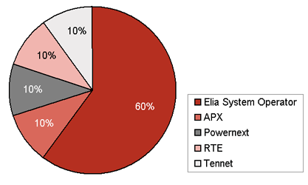
Source : www.belpex.be

La CREG a, d’une part, réalisé une étude relative à la demande d’agrément de Belpex S.A. en tant que gestionnaire du marché d’échange de blocs d’énergie et, d’autre part, rendu un avis relatif au projet de règlement de ce marché d’échange introduit par Belpex. La désignation de Belpex et le règlement de marché ont été approuvés par arrêté ministériel du 11 janvier 2006. Ce dernier tient compte en grande partie des remarques émises par la CREG dans son avis, visant notamment la clariﬁcation de certains articles et une meilleure prévention des éventuelles infractions au règlement. Certains points restent ce- pendant insatisfaisants, tels que le niveau de responsabilité des acteurs du marché et de Belpex.
Les échanges d’électricité ont débuté le 21 novembre 2006 sur la bourse belge d’électricité, qui est liée aux bourses d’électricité néerlandaise (APX) et française (Powernext) par le biais d’un mécanisme de couplage de ces trois marchés, caractérisé par une gestion conjointe des transactions opérées sur chacun de ceux-ci, compte tenu des capacités d’interconnexion disponibles aux frontières.
Après la première semaine du couplage des trois bourses d’électricité, au cours de laquelle quelques pics de prix ont été observés en Belgique et aux Pays-Bas, les prix ont convergé (voir ﬁgure 5). En règle générale, les prix sont moins élevés en France qu’en Belgique et aux Pays-Bas à l’exception de la dernière semaine du mois de décembre qui a vu le prix français légèrement dépasser les prix belges et néerlandais.

Le prix moyen pondéré pour la période allant du 22 novembre au 31 décembre 2006 était de 45,8 €/MWh en Belgique, soit une valeur intermédiaire entre la France (42,5 €/MWh) et les Pays-Bas (47,1 €/MWh). Le volume total négocié sur Belpex pendant cette période a atteint 532,5 GWh, ce qui correspond à 5,4% de la consommation totale au cours de cette période. En moyenne, 555 MWh ont été échangés par heure, avec un volume échangé un peu plus élevé pendant les heures creuses (571 MWh) que pendant les heures de pointe (522 MWh). Les bourses néerlandaise et française d’électricité afﬁchent la même tendance.

Les trois marchés sont totalement couplés dans 54,8% des cas. Les Pays-Bas et la Belgique sont couplés dans 26,6% des cas tan- dis que la France et la Belgique sont couplées dans 17,3% des cas. Les marchés ne sont pas couplés dans à peine 1,4% des cas.

Figure 5 : Prix moyens sur les bourses d’électricité de Belgique, des Pays-Bas et de la France du 22 novembre au 31 décembre 2006 (€/MWh)

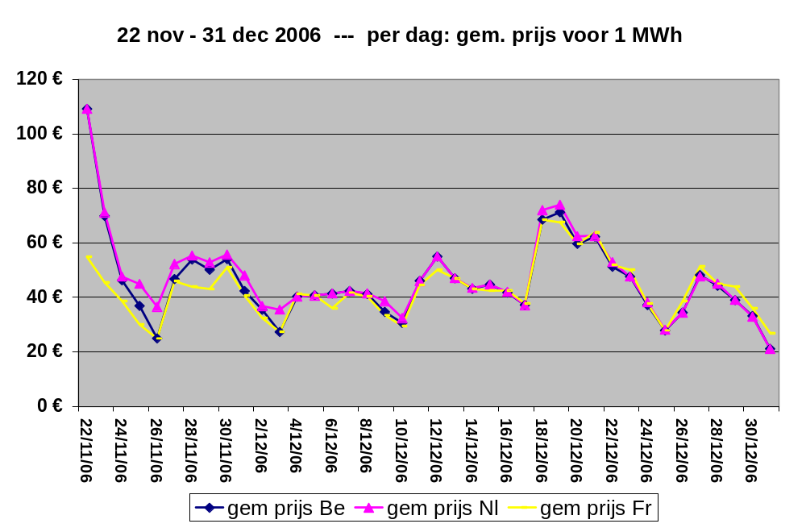
Source : CREG

Feuille de route pour l’intégration régionale des marchés de l’électricité

Le 7 décembre 2005, les régulateurs français (CRE), hollandais (DTe) et belge (CREG) ont publié une feuille de route commune définissant les différentes étapes à mettre en œuvre en vue de l’intégration régionale des trois marchés de gros de l’électricité.

Dans ce cadre, une allocation des capacités de la frontière belgo-française sur base d’enchères explicites aux horizons annuels, mensuels et journaliers a été mise en œuvre pour l’année 2006. Dans ce même contexte, les trois régulateurs ont approuvé le mécanisme de couplage des marchés organisés des bourses d’énergie APX, BELPEX et POWERNEXT et ont reçu la proposition commune des gestionnaires de réseau relative à l’allocation de capacités infra journalières.

En outre, la CREG et DTe ont autorisé la mise en place d’un système d’enchères en deux tours sur la frontière belgo-hollandaise.. La CREG et la CRE ont également approuvé les règles relatives à la mise en oeuvre d’un marché secondaire des capacités sur la frontière belgo-française.

Enfin, les trois régulateurs ont mis en place un groupe de travail chargé du monitoring des interconnexions.

    - Description du marché de détail

Le contrôle sur le marché de détail est une compétence régionale. La discussion est dès lors scindée par région.

Région flamande
Parts de marché

Fin 2006, la région flamande comptait 17 titulaires d’une autorisation de fourniture d’électricité, soit 2 en moins par rapport à la fin 2005. Le 31 juillet 2006, la S.A. SPE a en effet absorbé les sociétés Luminus, City Power et ALG Négoce (seulement pour le gaz naturel). Seule la Echte Energie België NV, autorisée depuis début 2006, n’a pas approvisionné de clients finals sur le réseau flamand de distribution en 2006.

Seize fournisseurs n’ont aucun lien au regard du droit des sociétés avec un quelconque gestionnaire de réseau. Le tableau 12 montre que seules ECS, Electrabel et SPE ont une part de marché supérieure à 5 %. Ensemble, ces trois entreprises avaient, au 31 décembre 2006, une part de marché de 87,68% dans le volume total livré en Flandre (distribution + transport) et de 88,19% dans le nombre total de points d’accès. Environ 99 % du marché étaient entre les mains d’entreprises ayant une maison mère étrangère.

Tableau 12 : Parts de marché des fournisseurs en 2006 en Région flamande, op basis van de geleverde elektriciteit

Marché (GRD + GRT) | Ménages et petits professionnels | Industries et entreprises moyennes | Grandes entreprises | Volume total livré
 | < 1 Kv | > 1 kV et assimilé | Consommation d’énergie > 10 GWh/an | Parts de marché
Electrabel C S | 41,00% | - | - | 41,00%
Electrabel | - | 15,37% | 15,71% | 31,08%
RWE Key Account | - | - | 0,35% | 0,35%
NUON B | 4,80% | - | - | 4,80%
SPE | 15,60% | - |  | 15,60%
Essent B | 1,92% | - | 0,01% | 1,93%
Other | 3,39% | - | 1,85% | 5,24%
 |  |  |  | 100,00%
Source: VREG + CREG

Changement de fournisseur
En 2006, 5,02% (sur la base du volume) des utilisateurs finals ont décidé de signer un contrat avec un autre fournisseur.

Le changement de fournisseur est gratuit pour le consommateur final. Le changement doit être initié 30 jours avant la date d’exécution effective et peut avoir lieu à n’importe quelle date pour les clients résidentiels. Les consommateurs finals dont le compteur est relevé mensuellement peuvent uniquement changer de fournisseur en début de mois.

Région wallonne

Parts de marché

Le tableau 13 donne une vue d’ensemble des parts de marché en Région wallonne pour les différentes catégories de consommateurs finals.

Tableau 13 : Parts de marché des fournisseurs en 2006 en Région wallonne (colonnes 2, 3 et 4 en nombre de points de prélèvement livrés et colonnes 5 en volume livré)
Marché (GRD + GRT) | Ménages et petits professionnels | Industries et entreprises moyennes | Grandes entreprises | Volume total livré endéans l’année
 | clients BT sur RD | clients MMR sur RD | clients AMR sur RT+RTL+RD | Parts de marché
non libéralisés | 91,1% |  |  | 34,5%
ALE TRADING (*) |  |  |  | < 1 %
CITY POWER (*) |  |  |  | < 1 %
ECS | 1,0% | 76,4% | 64,6% | 13,4%
EDF | < 1 % | < 1 % | 3,6% | 3,1%
ELECTRABEL |  | < 1 % | 4,0% | 35,9%
EON |  | < 1 % | < 1 % | < 1 %
ESSENT | 2,3% | 2,1% | 4,1% | 1,2%
LAMPIRIS | < 1 % | < 1 % | < 1 % | < 1 %
LUMINUS (*) |  |  |  | < 1 %
NUON | < 1 % | 2,0% | 2,8% | < 1 %
SPE | 5,3% | 17,5% | 19,9% | 9,8%
ENECO Energie |  | < 1 % | < 1 % | < 1 %
EON sales trading
(*) au cours de l’année 2006 :
- L’ALE TRADING a été l’objet d’une dissolution volontaire et mise en liquidation (le liquidateur étant SPE) ;
- CITY POWER et LUMINUS ont été absorbés par la SPE.
Source : CWaPE

Fin 2006, la situation en Région wallonne se présentait comme suit : 10 fournisseurs étaient titulaires d’une licence de fourniture. En pratique, seulement six fournisseurs et deux groupes de fournisseurs étaient réellement en concurrence. Ces deux groupes peuvent être considérés comme ayant des liens d'actionnariat avec les gestionnaires de réseaux.

Parmi les dix fournisseurs titulaires d’une licence, 9 ont activement vendu de l’électricité en 2006 dont six seulement n’étaient pas liés aux gestionnaires de réseaux par leur structure d'actionnariat.

Parmi ces dix fournisseurs, quatre étaient également titulaires d’une licence verte de fourniture.
Trois acteurs détenaient une part de plus de 5 % du marché libéralisé. Ils possédaient ensemble 59,1 % du marché. Cependant, cela représentait 90,3 % des énergies livrées au marché libéralisé.
La part des entreprises exclusivement étrangères était minime.

Changement de fournisseur

Bien qu’aucune nouvelle étape d’éligibilité ne soit intervenue sur le marché de l’électricité au cours de l’année 2006, l’exercice a cependant été marqué par une augmentation très importante (x 4) du nombre de clients éligibles. Il s’agit essentiellement de clients résidentiels de la distribution à basse tension ayant choisi un fournisseur vert.

Parmi les clients éligibles, 5 % sont restés passifs et étaient donc toujours alimentés par un fournisseur qui a été désigné par leur gestionnaire de réseau de distribution. Environ 92 % des autres clients éligibles ont signé un contrat avec un des fournisseurs désignés. Le solde (3 % et essentiellement des clients non résidentiels) ont choisi de signer un contrat avec un autre fournisseur.

Région de Bruxelles-Capitale

Parts de marché

Pour l’année 2006, en Région de Bruxelles-Capitale, une seule entreprise possède une part de marché de fourniture d’électricité supérieure à 5%.

En 2006, la Région de Bruxelles-Capitale dénombrait 8 fournisseurs d’électricité n’entretenant aucune relation avec le GRT ou le GRD.

Prix de détail

Les prix Eurostat de l’électricité pour le marché de détail en 2006 sont ventilés dans le tableau 14 en fonction des différents éléments de coûts. Cette ventilation est établie pour les profils de consommateurs standard Dc, Ib et Ig, déjà abordés au point 3.1.3.c. Lorsque l’on étudie les prix moyens, il convient de se rappeler que le prix de détail peut être différent entre consommateurs ayant un même profil s’ils sont approvisionnés par un autre gestionnaire de réseau de distribution, auquel cas ils peuvent donc devoir payer un autre tarif de réseau de distribution, ou s’ils vivent dans une autre région, auquel cas d’autres prélèvements sont d’application sur l’énergie achetée.

Tableau 13 : Ventilation des prix moyens de l’électricité sur le marché de détail en 2006

Prix moyens en EUR/MWh | Dc | Ib | Ig
Tarifs de réseau moyens hors TVA et prélèvements | 48 | 57 | 9
Prélèvements et surcharges sur les tarifs de réseau | 6 | 6 | 3
Coûts énergétiques et marge du fournisseur | 60 | 51 | 68
TVA et taxes | 33 | 38 | 23
Prix moyen total (TVA comprise) | 147 | 152 | 103
Source : CREG

Pour la Flandre, la VREG examine, depuis la libéralisation du marché en juillet 2003, les prix de l’énergie sur le marché pour les clients domestiques et les petits clients professionnels. Les données de prix pour l’année 2006 et les années antérieures sont reprises dans le RAPP-2007-2, disponible sur le site www.vreg.be).

La moyenne pondérée des prix de l’électricité en décembre 2006 s’élevait, pour un client Dc, à € 514,35 pour l’ensemble de l’année (Dc = une consommation annuelle de 2.200 kWh en tarif de jour et de 1.300 kWh en tarif de nuit).

La figure 6 illustre la répartition des différentes composantes de ce prix

Figure 6 : Moyenne pondérée du prix de l’électricité en décembre 2006 pour un client Dc

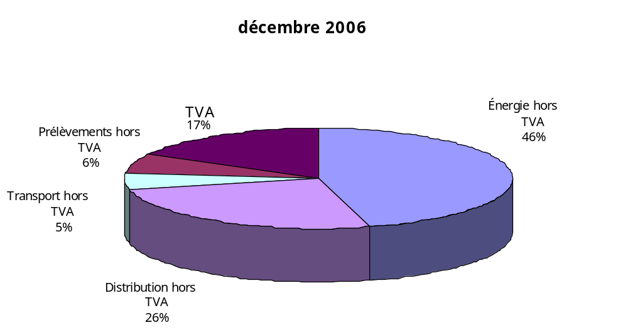
Source : VREG

3.2.3 Mesures visant à empêcher tout abus de position dominante

Ventes aux enchères de VPP

Les capacités virtuelles de production (VPP) sont des options qui donnent à leurs titulaires le droit de prélever du réseau, à chaque heure d’une période bien définie, une capacité de production déterminée (de type base ou pointe), à un prix convenu préalablement et appelé prix d’exercice. A ce jour, sept ventes aux enchères de ces options ont été organisées. La première s’est tenue en décembre 2003, la dernière, en mai 2005. Depuis lors, plus aucune enchère n’a été organisée.

En 2006, 4,38 TWh a été exercé sur un total maximal de 4,61 TWh, soit un pourcentage d’exercice de 95%. En ce qui concerne les produits base, 3,05 TWh ont été exercés, soit 99,8% de la capacité disponible de produits VPP base. Cette capacité de base est partagée entre le fournisseur pour 50,3%et le trader pour 49,7%, avec chacun un pourcentage d’exercice proche des 100%. En ce qui concerne les produits pointe, 1,33 TWh ont été exercés, soit 86% de la capacité de pointe VPP. Cette capacité de pointe est répartie entre le fournisseur pour environ 93%, et le tarder pour moins de 7%, avec pourcentage d’exercice de respectivement à 85% et 93%.
La figure 7 présente le pourcentage d’exercice moyen par heure et par produit (pointe ou base). Les produits base sont exercés à 100% pendant pratiquement toute la durée, tandis que les produits pointe connaissent un recul uniquement la nuit, tout en étant malgré tout encore exercés pour au moins 40%.

La figure 8 illustre le profil de la capacité cumulée exerçable par les acquéreurs de produits VPP en fonction du type de produit. Ces quantités n’ont pas changé depuis mai 2005, date de la dernière enchère de capacité VPP.

Début 2006, la capacité VPP maximale s’élevait à 640 MW. Elle est retombée à 415 MW au dernier trimestre 2006.

Figure 7 : Pourcentage moyen exercé par heure et par produit en 2006

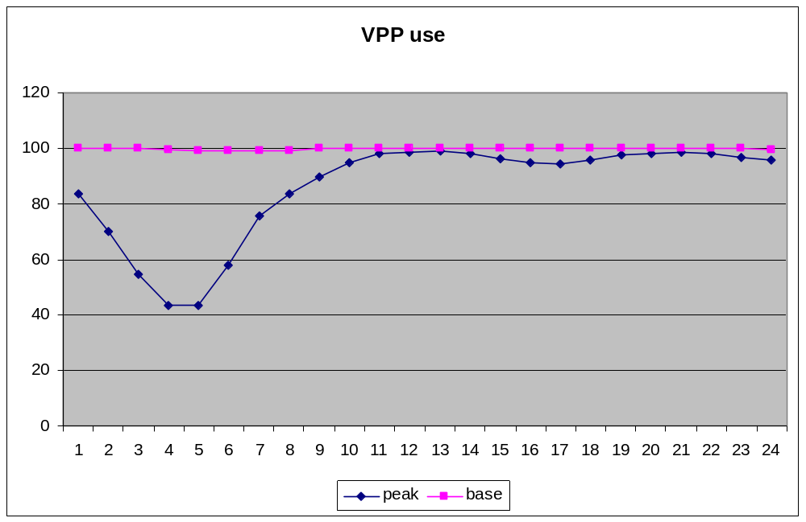
Source : CREG
Figure 8 : Profil de la capacité cumulée exerçable
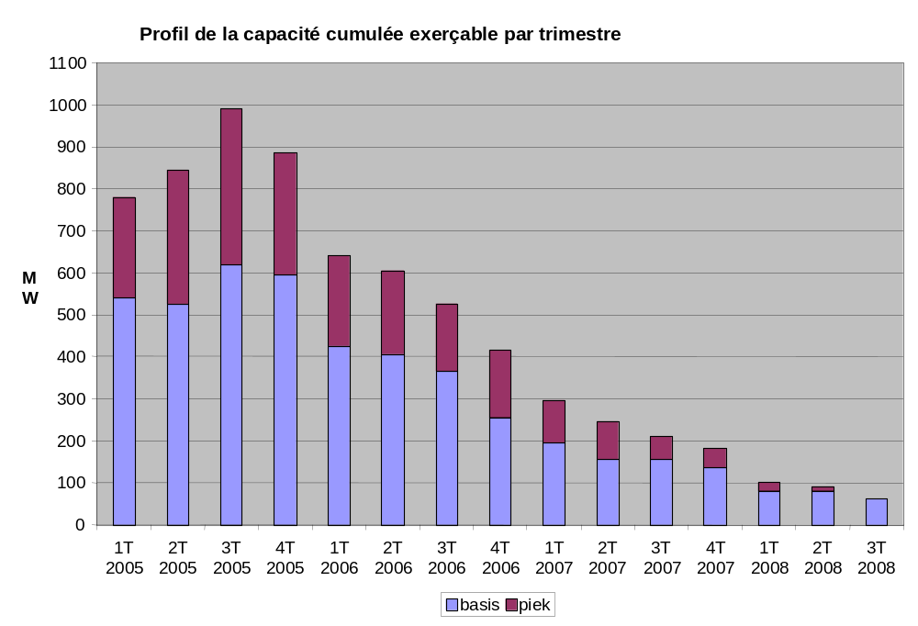
Source : www.belpex.be

Les études relatives au fonctionnement du marché belge de l’électricité

A la demande du Ministre de l’Energie, la CREG a étudié le rapport « Structure and Functioning of the Electricity Market in Belgium in a European Perspective » élaboré par London Economics. La CREG y évalue les constats et les recommandations du consultant quant aux obstacles à la pénétration sur le marché. En outre, le Comité de direction nuance la critique lancée à l’encontre de ce rapport, il y répond, et formule lui-même des recommandations. Enfin, il commente les développements du marché survenus à la suite de la publication du rapport.

Dans la foulée, la CREG a mené une étude complémentaire concernant les possibilités de mise en œuvre de capacity release en vue d’assurer davantage de concurrence à court terme. L’analyse dresse les conclusions suivantes :

- la nécessité d’une mise à disposition des tiers d’une capacité de 8 GW pour éviter qu’ELECTRABEL ne tire proﬁt de comportements stratégiques sur le marché ; cette quantité pourrait varier selon les différents scénarios envisagés ;

- à l’heure actuelle, seules les autorités de concurrence ont les compétences requises pour imposer des mesures telles, par exemple, les capacity release dans le cadre de l’approbation d’une éventuelle concentration. Cependant, compte tenu du fait que la directive électricité 2003/54/CE ne semble pas exclure l’action du régulateur en la matière, le législateur peut entreprendre les mesures nécessaires en ce sens, sans porter atteinte aux principes de la liberté de commerce et de la liberté contractuelle.

De projet de fusion entre GAZ de FRANCE et SUEZ:

Après l’annonce de la fusion entre Suez et Gaz de France le 25 février 2006, le Ministre en charge de l’Energie a demandé à la CREG de réaliser une analyse de l’incidence de cette fusion sur le marché belge. La CREG est arrivée à la conclusion que le taux de concentration déjà élevé sur les marchés belges de l’électricité et du gaz, tant dans le segment du marché de gros que de la fourniture, augmenterait encore sous l’effet de la fusion. Celle-ci supprimerait en effet totalement le peu de concurrence qui subsistait encore entre les deux groupes. La CREG a estimé que la disparition de la moindre concurrence digne de ce nom était contraire à l’objectif visé par la libéralisation du marché de l’électricité et du gaz naturel. Dans son étude, la CREG propose une série de mesures pour remédier à cette situation.

4. Régulation et fonctionnement du marché du gaz naturel

4.1. Régulation [Article 25(1)]

4.1.1 Généralités

Le calendrier de libéralisation du marché belge du gaz naturel est organisé à l’échelle fédérale et régionale. En d’autres termes, il convient de combiner les calendriers de libéralisation fédéral et régionaux et le degré de libéralisation du marché varie entre les trois régions de Belgique. Le tableau 15 donne un aperçu du calendrier de libéralisation du marché belge du gaz naturel.

Tableau 15 : Calendrier de libéralisation du marché belge du gaz naturel
Date | Seuil | % clients libres | % volume libéralisé
État fédéral : les clients finals qui sont raccordés directement au réseau de transport
Depuis juillet 2004 | Tous les clients | 100 % | 100 %
Région flamande: les clients finals qui sont raccordés au réseau de distribution
Depuis le 1er juillet 2003 | Tous les clients | 100 % | 100 %
Région wallonne: les clients finals qui sont raccordés au réseau de distribution
Depuis le 1er juillet 2004 | Clients consommant plus de 0,12 GWh par an | 1,4 % | 35 %
Depuis le 1er janvier 2007 | Tous les clients | 100 % | 100 %
Région de Bruxelles-Capitale: les clients finals qui sont raccordés au réseau de distribution
Depuis le 1er juillet 2004 | Clients à usage exclusivement professionnel | 9,10% | -
Depuis le 1er juillet 2007 | Tous les clients | 100 % | 100 %
Source : CREG, CWaPE, VREG

4.1.2 Gestion et allocation de la capacité d’interconnexion et mécanismes pour combattre la congestion

En 2006, plus de 40 bcm de gaz ont été transportés sur le réseau de transport belge. Une partie très significative de ces quantités provenait du transit international et était donc destinée à l’étranger. Seuls 17,15 bcm étaient destinés à la consommation et au stockage en Belgique.

Les capacités disponibles sur tous les points frontaliers sont publiées sur le site Internet de Fluxys, l’entreprise de transport de gaz naturel. Le tableau 16 indique la capacité d’importation disponible à la fin de 2006. Ce tableau montre que la plupart des points d’accès sont déjà fixés longtemps à l’avance dans des contrats à long terme et sont caractérisés par une congestion contractuelle.

Tableau 16 : Capacité d’importation à la fin de l’année 2006 (au 01/01/2007)
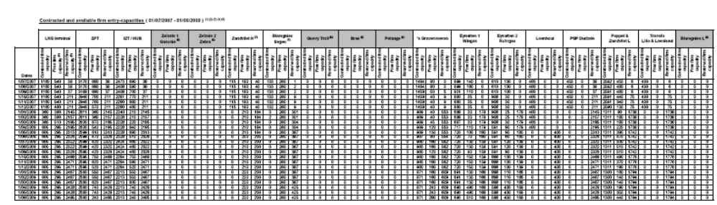
Source : Fluxys

Le diagnostic de congestion contractuelle posé par la CREG est confirmé par la notification de certains refus de capacité par Fluxys. Face à cette situation, la CREG a pris trois types de mesures. Premièrement, la CREG a veillé au développement d’un cadre régulatoire et contractuel favorisant le développement du marché secondaire. En effet, les données sur les flux de 2006 montrent que, sur différents points d’accès du réseau de transport, certains shippers n’utilisent qu’en de très rares occasions la capacité qu’ils y ont réservée. Un marché secondaire efficace devrait les amener à revendre cette capacité inutilisée pendant la plus grande partie de l’année. Deuxièmement, la CREG a demandé au gestionnaire de réseau de revoir ses règles d’allocation de capacité, pour que le peu de capacité encore disponible ne puisse être réservé à la première demande de capacité en vertu d’une règle « first committed first served ». Troisièmement, la CREG suit de près la réalisation du plan d’infrastructure établi par le gestionnaire de réseau et les investissements devant contribuer à la création de nouvelle capacité. En effet, l’année 2006 a été caractérisée par des mois d’hiver relativement doux. Dans sa proposition de plan indicatif pour l’approvisionnement en gaz naturel 2004-2014, la CREG a réalisé une évaluation de la congestion physique sur le réseau dans le cas d’un hiver rigoureux (critère 1/20 pour le débit pic). Le résultat de cette évaluation a mené la CREG à conclure que le réseau est virtuellement saturé et qu’une pénurie pourrait être constatée en cas d’hiver rigoureux.

Le fonctionnement de ce marché n’a pas changé.

4.1.3 Régulation des missions des entreprises de transport et des gestionnaires de réseau de distribution

a) Les gestionnaires de réseau

Le gestionnaire du réseau de transport

En 2006, la Belgique n’a pas encore désigné définitivement les gestionnaires du réseau, du stockage et des installations de GNL. Un régime provisoire est en place depuis mars 2006 (Fluxys étant gestionnaire du réseau de transport et du stockage, Fluxys LNG des installations de GNL), mais les exigences d’indépendance, d’autonomie et de bonne gouvernance d’entreprise ne s’appliquent pas dans ce cadre provisoire. La procédure de désignation définitive a démarré en février 2007 et devrait aboutir à la désignation des trois gestionnaires à titre définitif (c’est-à-dire pour une durée renouvelable de 20 ans) au plus tard en novembre 2007.

La structure de l’actionnariat des gestionnaires de système actuels nommés de plein droit, à savoir Fluxys et Fluxys LNG, est la suivante :

Tableau 17 : Structure de propriété de Fluxys

Actionnariat ( %)
Free float | 11,50
Publigas | 31,25
Suez-Tractebel | 57,25
Total | 100,00 %
Source: CREG

Tableau 18 : Structure de propriété de Fluxys LNG

Actionnariat ( %)
Fluxys | 93
Tractebel | 7
Total | 100,00 %
Source: Fluxys LNG

Au 31 décembre 2006, l’effectif de Fluxys et de Fluxys LNG se présentait comme suit :

Tableau 19 : Effectif de Fluxys et de Fluxys LNG (31/12/2006)

 | Total en unités | Total en ETP
Fluxys | 930 | 915,6
Fluxys LNG | 31 | 31
Source : Fluxys, Rapport annuel 2006

Les gestionnaires du réseau de distribution

En 2006, la Belgique comptait dix-huit gestionnaires de réseaux de distribution de gaz. Cinq gestionnaires de réseau de distribution sont des intercommunales pures, ce qui signifie qu’elles appartiennent entièrement aux autorités locales (communes ou provinces). Les treize gestionnaires de réseau de distribution restants sont des intercommunales mixtes et font donc partie d’un partenariat privé-public avec Electrabel. Les gestionnaires de réseau mixtes assurent ensemble la distribution de 80% du gaz naturel en Belgique.

Région flamande

Actuellement, 11 gestionnaires du réseau de distribution de gaz naturel sont actifs en Région flamande. Les modifications qui ont eu lieu pour les gestionnaires flamands du réseau de distribution d’électricité mixtes (cf. ci-dessus) s’appliquent aussi entièrement aux gestionnaires flamands du réseau du gaz naturel.

b) Les tarifs de réseau de transport et de distribution

Le tableau 20 fournit une estimation des tarifs de réseau (transport et distribution réunis) en 2006 pour les profils de consommateurs I4-1, I1 et D3, dont les caractéristiques sont rappelées ci-dessous. Puisque les tarifs de réseau de distribution diffèrent d’un gestionnaire de réseau de distribution à l’autre, ce tableau donne une estimation d’un intervalle (minimum-maximum) et d’une moyenne.

I4-1 116 300 MWh taux de charge (loadfactor) - 250 jours, 4000 heures
I1 116.3 MWh pas de taux de charge prescrit, au besoin 115-200 jours geen belasting D3 23 260 KWh pas de taux de charge prescrit

Tableau 20 : Evaluation des tarifs de réseau pour les consommateurs standard basée sur les tarifs approuvés pour 2006 (hors TVA)

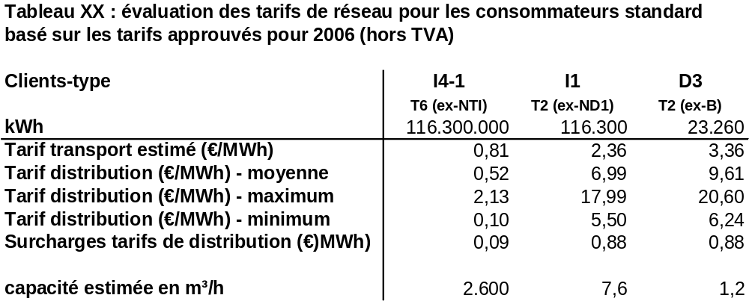
Source: CREG

Evolution des tarifs

Tarifs du réseau de transport

Les tarifs relatifs à l’utilisation du réseau de transport ont affiché jusqu’à l’année 2006 incluse une tendance à la baisse qui a atteint environ 10% au total par rapport à l’exercice de base 2002 ( voir figure 9) Plusieurs raisons peuvent être avancées pour justifier cette baisse :

- le rejet de coûts déraisonnables par la CREG;
- une meilleure budgétisation des coûts et des utilisations par Fluxys;
- la baisse des taux d’intérêts (qui forme la base de calcul de la marge bénéficiaire équitable selon le modèle CAPM);
- l’augmentation annuelle des capacités réservées.

Toutefois, la tendance à la baisse a été freinée en 2006 et même inversée en 2007 (avant l’inflation) sous l’effet de l’augmentation de la base de coût du GRT Fluxys. Les principaux catalyseurs étaient les suivants :

- L’augmentation des coûts liés à la prévention et à la sécurité des installations de transport de gaz naturel ;
- L’augmentation des coûts d’investissement et des amortissements y afférents, nécessaires pour répondre à l’augmentation de la demande de gaz naturel et de capacités de transport.
- Le développement de nouveaux services (capacité à court terme, capacité interruptible, flexibilité supplémentaire, marché secondaire, etc.).

Figure 9 : Evolution des tarifs du réseau de transport pour la période 2002-2007
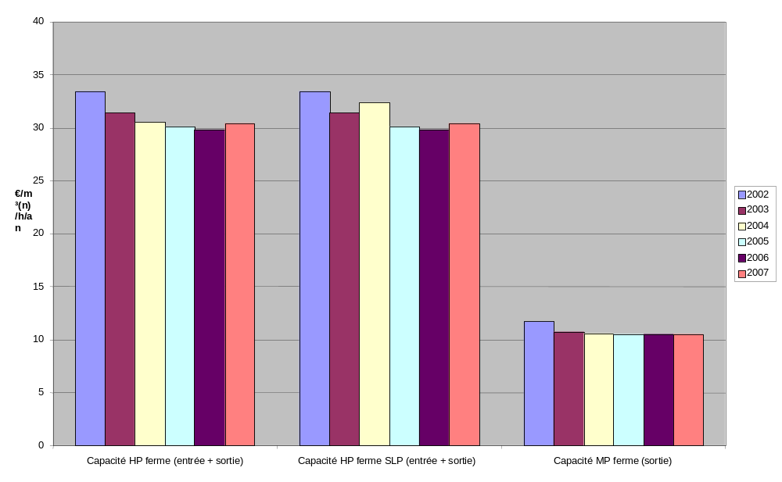
Source: CREG

Tarifs de stockage

Les tarifs pour l’installation de stockage de Loenhout (stockage souterrain en nappe aquifère) suivent la même tendance que les tarifs de transport et fluctuent autour des 110 euros par Standard Bundled Unit (SBU). Ce prix comprend 2.320 m³(n) de capacité de stockage, 0,8 m³(n)/h de capacité d’injection de pointe et 1,6 m³(n)/h de capacité d’émission de pointe. Le tarif 2007 s’élève à 112,3 euros par SBU. L’augmentation subie entre 2006 et 2007 coïncide avec les travaux entrepris en vue d’accroître la capacité de stockage.

Figure 10 : Evolution des tarifs de stockage de gaz naturel pour la période 2004-2007, hors surcharges et hors TVA (Installation de Loenhout)

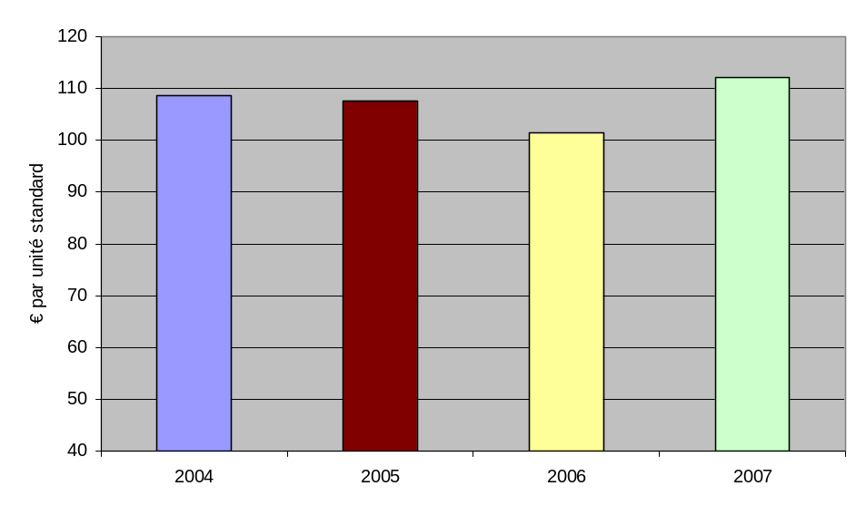
Source : CREG

Les tarifs pour l’installation de stockage de Dudzele (installation GNL d’écrêtement des pointes) indiquent une tendance à la baisse et s’élèvent pour 2007 à 24,1 euros par Standard Bundled Unit (SBU). Ce prix comprend 132,5 m³(n) de capacité de stockage et 0,775 m³(n)/h de capacité d’émission de pointe (l’injection s’effectue grâce au déchargement de camions).

Figure 11 : Evolution des tarifs de stockage de gaz naturel pour la période 2004-2007, hors surcharges et hors TVA (Installation de stockagede Dudzele)
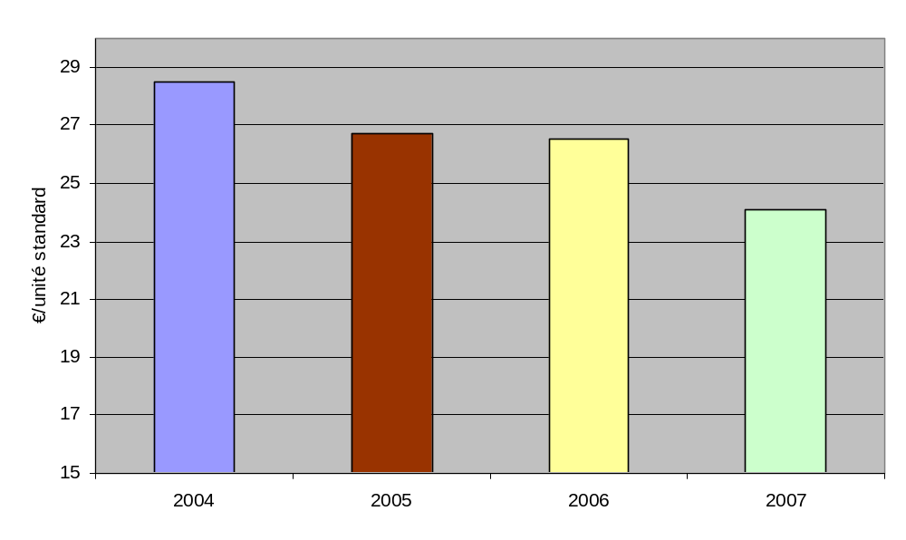
Source: CREG

Futur projet
A partir du 1er janvier 2008, des tarifs pluriannuels seront introduits pour le GRT belge (opérateur du réseau de transport et de l’installation de stockage de gaz naturel). Cette introduction implique que les tarifs resteront stables pendant quatre ans (2008-2011), tandis que les éventuelles évolutions tarifaires ne pourront survenir que lors du passage d’une période tarifaire à l’autre, en l’occurrence le 1er janvier 2008 ou le 1er janvier 2012. L’introduction de ces tarifs pluriannuels s’accompagne de la mise en place d’incitants pour le gestionnaire du réseau, destinés à réduire ses charges opérationnelles. Lorsque les charges opérationnelles réelles sont inférieures aux coûts budgétisés acceptés, après application d’un facteur obligatoire (restant à définir par le Roi) pour améliorer la productivité et l’efficience, le gestionnaire reçoit la différence sous forme de rémunération supplémentaire (ou au contraire de charge supplémentaire). Cette disposition ne s’applique qu’aux charges opérationnelles ; les coûts du capital (investissements, amortissements, frais de financement et marge bénéficiaire équitable) n’y sont pas soumis. Dès lors, l’on s’attend d’une part à ce que les charges opérationnelles diminuent, mais d’autre part à ce que les coûts du capital augmentent, en conséquence des investissements prévus. Il n’est pas encore possible de prévoir précisément quel sera l’impact final de ces tendances inversées sur la base de coût. L’impact sur les tarifs dépendra aussi de l’augmentation des volumes de capacité et de services effectivement vendus.

Tarifs du réseau de distribution

Une nouvelle structure tarifaire a été introduite pour les tarifs de distribution de gaz naturel 2006. Cette structure simplifiée institue six catégories de tarifs principalement composés d’un terme proportionnel et d’un terme non proportionnel (fixe ou capacitaire).

En comparaison avec 2005, les tarifs de distribution de gaz naturel pour 2006 sur le marché libéralisé ont diminué en moyenne de 14% pour les clients résidentiels chauffage et de 9% pour les clients professionnels.

La baisse sensible des tarifs de distribution de gaz entre le budget proposé et le budget approuvé 2006 provient en partie de la détermination d’excédents liés à l’exercice 2004 qui ont été déduits du budget approuvé 2006. On relève également les éléments suivants :
- le rejet de coûts jugés déraisonnables sur la base notamment du benchmarking
- la baisse des taux belges OLO à 10 ans à la base du calcul de la marge équitable
- une meilleure budgétisation des coûts
- une hausse des volumes de vente suite à l’extension du réseau

Figure 12 : Evolution des coûts du réseau de distribution entre 2004 et 2006
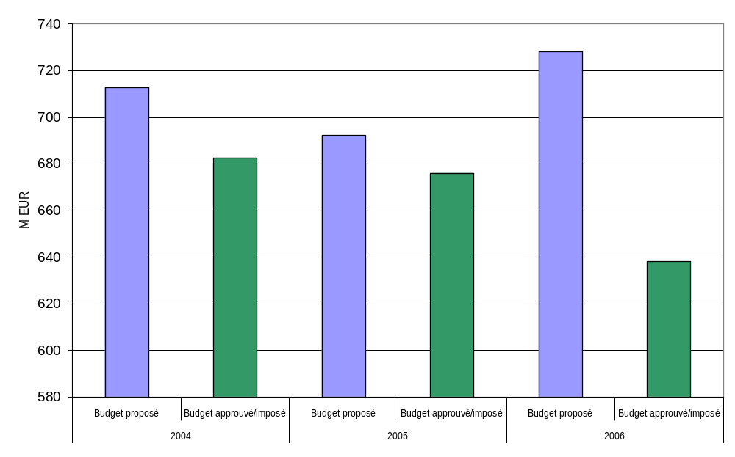
Source : CREG

c) Equilibre sur le réseau

En 2006, il ne s’est produit sur le réseau de transport de Fluxys aucun déséquilibre qui aurait compromis l’intégrité du système et par conséquent, la fourniture de gaz naturel.

En collaboration avec la S.A. Fluxys, la CREG a élaboré des procédures visant à garantir l’équilibre du réseau lorsque le réseau fonctionne normalement et en cas d’incident. Pour assurer cet équilibre dans des circonstances normales, on part du principe que chaque affréteur est tenu de régler la quantité d’injection de gaz naturel ainsi que la quantité de prélèvement de ses clients, et ce pendant la période d’équilibrage. D’autre part, le gestionnaire de système Fluxys doit mettre suffisamment de moyens de flexibilité à la disposition du marché pour que les affréteurs puissent remplir leurs obligations d’équilibrage. En cas d’incident, une quantité de gaz naturel et de capacité de transport de réserve est prévue pour que Fluxys puisse résoudre cet incident (shut down) pendant la période suffisante pour que le marché se redresse par le biais d’autres sources et axes d’approvisionnement. Ces procédures sont reprises dans le nouveau code de conduite relatif à l’accès au réseau de transport prévu pour 2007.
d) Contrôle des régulateurs

En 2006, aucun problème d’approvisionnement en gaz naturel n’a été constaté.

La même année, aucun différend particulier n’est apparu sur le marché du gaz naturel, pour lequel la CREG aurait du intervenir en sa qualité de surveillante.

Les évènements relatifs au fonctionnement du marché qui ont nécessité un contrôle de la CREG en 2006 sont les suivants : la concentration prévue entre Gaz de France et Suez (la CREG a informé le Ministre de l’Energie des conséquences éventuelles d’une fusion sur le marché belge) et l’interaction entre le marché belge et le marché du transit de gaz naturel (il s’agissait essentiellement du transfert à Fluxys des contrats de transit commercialisés par Distrigaz & C° S.C.A.).

4.1.4 Dégroupage de fait

Niveau fédéral
Tout comme la seconde directive gaz (2003/55/CE), la législation fédérale belge n’exige pas une séparation patrimoniale entre d’une part les activités de transport/stockage/terminalling GNL et d’autre part celles de fourniture, de distribution ou de production. Elle se limite à imposer la séparation légale, qui est effective depuis 2001 et la scission de l’ancienne S.A. DISTRIGAZ en deux entités : la S.A. FLUXYS et la nouvelle S.A. DISTRIGAZ.

Comme illustré au tableau 21, la S.A. FLUXYS est toujours majoritairement détenue (57%) par le groupe Suez-Tractebel. Afin de garantir l’impartialité et l’indépendance fonctionnelle de Fluxys vis-à-vis de sa maison-mère, la loi gaz définit un certain nombre de critères. Ceux-ci sont identiques à ceux de la seconde directive gaz et visent à offrir au gestionnaire du réseau de transport et aux personnes responsables de sa gestion une relativement large autonomie de décision vis-à-vis de l’entreprise intégrée, y compris en matière d’investissements dans de nouvelles infrastructures. Le législateur belge et européen a toutefois confirmé le droit de la maison mère d’intervenir au niveau des choix financiers du gestionnaire (approbation du plan d’investissement annuel, de la structure bilantaire, du niveau de risque acceptable,…).

En plus de ces critères d’autonomie et d’indépendance, la loi belge veille également à garantir un fonctionnement efficace des organes de gestion du gestionnaire, en imposant le respect de quelques règles de bonne gestion issues du code belge de gouvernance d’entreprise (code Lippens) : seuil minimum et compétence des administrateurs indépendants, représentation minimale de chaque sexe et mise en place de plusieurs comités au sein du CA (rémunération, gouvernement d’entreprise, audit), dont la composition doit également répondre à certaines normes, répartition des rôles entre le CA et le comité de direction.

La Belgique n’a toutefois pas encore désigné définitivement les gestionnaires du réseau, du stockage et des installations de GNL. Un régime provisoire est en place depuis mars 2006 (Fluxys étant gestionnaire du réseau de transport et du stockage, Fluxys LNG des installations de GNL), mais les exigences d’indépendance, d’autonomie et de bonne gouvernance d’entreprise ne s’appliquent pas dans ce cadre provisoire. La procédure de désignation définitive a démarré en février 2007 et devrait aboutir à la désignation des trois gestionnaires à titre définitif (c’est-à-dire pour une durée renouvelable de 20 ans) au plus tard en novembre 2007.

Tableau 21 : Structure de propriété de Fluxys

Actionnariat ( %)
Free float | 11,50
Publigas | 31,25
Suez-Tractebel | 57,25
Total | 100,00 %

Source : CREG

Région flamande

Les changements décrits au §3.1.4 pour les gestionnaires de réseau de distribution flamands du marché de l’électricité valent également pour les gestionnaires de réseau de distribution flamands du marché du gaz naturel.

Région wallonne

Le contexte juridique qui s’applique pour le marché du gaz naturel est similaire à celui qui s’applique au marché de l’électricité. Des règles destinées à garantir l’indépendance des gestionnaires vis-à-vis des producteurs, fournisseurs aux clients éligibles ou intermédiaires, sont édictées dans le décret du 19 décembre 2002 ainsi que dans l’arrêté du Gouvernement wallon du 16 octobre 2003 relatif aux gestionnaires de réseau. Ces règles sont similaires à celles décrites au point 3.1.4. En ce qui concerne les réalisations 2006, les changements décrits à la section 3.1.4 pour le marché de l’électricité valent également pour ceux observés sur le marché du gaz naturel.

Région de Bruxelles-Capitale

En Région de Bruxelles-Capitale, Sibelga est le gestionnaire du réseau de distribution pour le gaz. En 2006, Electrabel, l’opérateur historique détenait 50% des parts du capital de Sibelga. Cette participation sera réduite en deux temps : le 1er janvier 2007 la participation d’Electrabel sera réduite à 30% et au 31 décembre 2012, Electrabel renoncera à la totalité de sa participation dans le capital de Sibelga.

4.2 Aspects concurrentiels [Article 23(8) et 23(1)(h)]

4.2.1 Description du marché de gros

En 2006, le volume sur le marché national du gaz naturel s'élevait à 190,4 TWh ou 17,15 bcm, soit une hausse de0,3 % par rapport à 2005. 100 % sont importés. Les principales sources étaient, en 2006 (par ordre décroissant) : les Pays-Bas, la Norvège et l’Algérie. La figure 13 donne une vue d’ensemble de l’approvisionnement belge par zone d’entrée en 2006. Cette figure montre clairement que l’approvisionnement en gaz naturel en Belgique est bien réparti entre différentes zones d’entrée, même si Zeebrugge occupe une place importante. 69,7 % de l’approvisionnement est garanti au moyen de contrats à long terme avec un producteur étranger et 14,1 % par le biais de contrats à court terme avec un producteur étranger. En 2006, le gaz à faible pouvoir calorifique, provenant exclusivement des Pays-Bas, représentait 26,4 % de la quantité de GWh de gaz naturel consommée en Belgique.

Au cours de l’année 2006, approximativement 1.371 GWh en moyenne (118 millions de m³) ont été négociés par jour sur le hub de Zeebrugge. Un quart seulement de ces transactions s’est traduit par un échange physique de gaz. A l’automne 2006, Fluxys S.A. a lancé le Zee Platform Service, un nouveau service qui permet aux utilisateurs du réseau d’échanger librement leur gaz naturel par le biais d’un seul contrat et à un tarif avantageux entre les différents points d’entrée de la zone de Zeebrugge. Ainsi, le Zee Platform Service facilite l’accès physique au hub de Zeebrugge.
Figure 13 : Approvisionnement belge par zone d’entrée en 2006
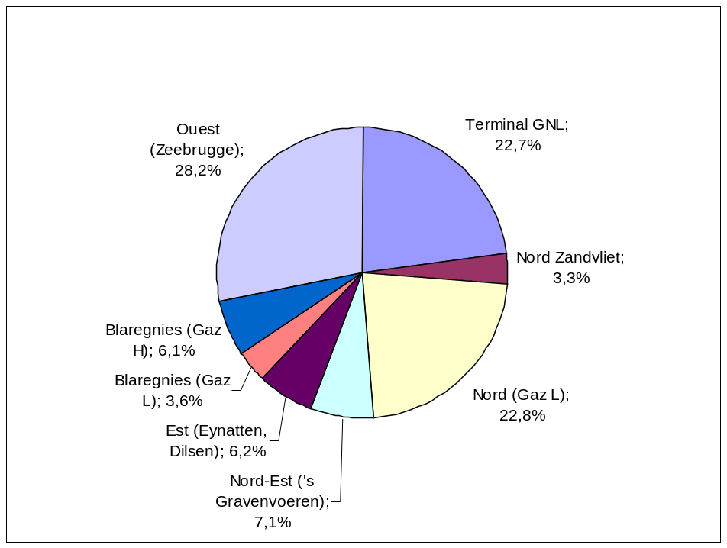
Source : CREG

    - de détail

Région flamande

En 2006, à la suite de la fusion du groupe SPE, le nombre d’autorisations de fourniture de gaz naturel est passé de 17 à 14. Cette fusion a rendu obsolètes les autorisations de fournitures de gaz naturel de Luminus, City Power et ALG Négoce. Pas moins de 5 fournisseurs autorisés n’étaient pas actifs en 2006.

Onze d’entre eux n’ont aucun lien au regard du droit des sociétés avec les gestionnaires de réseau. Sur la base des points d’accès, trois acteurs avaient, le 31 décembre 2006, une part de marché supérieure à 5 % et représentaient ensemble 95,93% du marché. En termes de volume livré en Flandre, cinq acteurs avaient une part de marché supérieure à 5 % et représentaient ensemble 96,67% du volume du marché (réseau de distribution et de transport). Environ 99 % du marché étaient entre les mains d’entreprises ayant une maison mère étrangère. L’on a relevé un seul fournisseur dont les actionnaires étaient entièrement nationaux.

Sept fournisseurs détiennent une autorisation de livrer de l’électricité et du gaz naturel en Flandre, et sont actifs à la fois dans la fourniture d’électricité et dans la fourniture de gaz.

Tableau 22 : Parts de marché des fournisseurs en Région flamande en 2006

Marché (GRD + GRT) |  | Distrigas | Electrabel Customer Solutions | SPE | GdF | Wingas | NUON | Autres acteurs
Centrales au gaz |  | - | - | - | - | - | - | -
Ménages et petites entreprises | < 120 MWh/an | - | 28,32% | 6,64% | - | - | 2,38% | 0,95%
Clients industriels et commerciaux moyens | < 1 mcm | 3,42% | - | - | 2,81% | 0,32% | - | -
Gros clients industriels | ≥ 1 mcm | 43,93%* | - | - | 3,65% | 7,58% | - | -
Marché total |  | 47,35% | 28,32% | 6,64% | 6,46%% | 7,90%% | 2,38% | 0,95%
Source : CREG, VREG

Changement de fournisseur

En 2006, 5,44% (sur la base du volume) des utilisateurs finals ont signé un contrat avec un autre fournisseur.

Le changement de fournisseur est gratuit pour l’utilisateur final. Le changement doit être initié 30 jours avant la date d’exécution effective et peut avoir lieu à n’importe quelle date pour les clients résidentiels. Les utilisateurs finals dont le compteur est relevé mensuellement peuvent uniquement changer de fournisseur en début de mois.

Région wallonne

Parts de marché

Le tableau 23 donne une vue d’ensemble des parts de marché en Région wallonne pour les différentes catégories de consommateurs finals.

Tableau 23 : Parts de marché des fournisseurs en 2006 en Région wallonne (en volume livré)

Marché (GRD + GRT) | Centrales au gaz | Ménages et petites entreprises | Clients industriels et commerciaux moyens | Gros clients industriels | Marché total
Marché (GRD + GRT) | Centrales au gaz | < 120 MWh/an | < 1 mcm | ≥ 1 mcm | Marché total
Non libéralisé |  | > 99% |  |  | 22,8%
Acteur 1 | 100% |  | 1% | 64% | 50,1%
Acteur 2 |  |  | 1% | 27% | 12,8%
Acteur 3 |  |  | 65% | 3% | 7,8%
Acteur 4 |  |  | 33% | 2% | 4,1%
Acteur 5 |  |  | 0% | 5% | 2,2%
Acteur 6 |  |  | 0,33% | 0,04% | 0,05%
Acteur 7 |  |  | 0,09% | 0% | 0,01%
Acteur 8 |  |  | 0,01% | 0% | 0,001%
Autre |  | < 1%
Source : CWaPE

En ce moment, dix fournisseurs de gaz détiennent une licence de fourniture en Région wallonne. En pratique, seuls six fournisseurs et deux groupes de fournisseurs sont réellement en concurrence. Ces deux groupes peuvent être considérés comme ayant des liens d'actionnariat avec les gestionnaires de réseaux. Parmi les dix fournisseurs licenciés, huit seulement ont vendu du gaz en 2006 en Région wallonne, dont cinq seulement ne sont pas liés aux gestionnaires de réseaux par leur structure d'actionnariat.

Trois acteurs ont une part de plus de 5 % du marché libéralisé. Ils possèdent ensemble 70 % du marché. Cependant, cela représente près de 91 % du marché libéralisé. La part des entreprises exclusivement étrangères est minime. Les acteurs 2, 5, 6, 7 et 8 peuvent être considérés comme exclusivement étrangers, du moins par leur structure d'actionnariat, et indépendamment du statut de société de droit belge conféré à trois d'entre elles. Il y a cinq importateurs, dont seuls trois ont été actifs en 2005.

Futurs projets

Pour 2007, la fusion de deux opérateurs majeurs est en débat, avec comme conséquence la réunion des deux principaux groupes de fournisseurs mentionnés plus haut. Leurs parts consolidées représentaient 97,8% du marché wallon en 2006.
Changement de fournisseur

En 2006, la proportion de clients ayant changé de fournisseur est évaluée à 2,3% du marché libéralisé. Le volume vendu par les nouveaux fournisseurs, c'est-à-dire autres qu'historiques ou désigné par le gestionnaire de réseau concerné pour assurer la transition vers l'éligibilité, représente 16% du volume total du marché de la distribution. Un client sur trois a rendu effective son éligibilité en signant un contrat avec le fournisseur de son choix, 85% d'entre eux étant restés fidèles à leur fournisseur désigné.

Région de Bruxelles-Capitale

En Région de Bruxelles-Capitale, pour ce qui concerne l’année 2006, une seule entreprise possède une part de marché de fourniture de gaz supérieure à 5%.

En 2006, la Région de Bruxelles-Capitale dénombrait 4 fournisseurs de gaz n’entretenant aucune relation avec le GRT ou le GRD.

Prix de détail

Les prix Eurostat du gaz naturel pour le marché de détail en 2006 sont ventilés dans le tableau 24 en fonction des différents éléments de coûts. Cette ventilation est établie pour les profils de consommateurs standard I4-1, I1 et D3, déjà abordés au point 4.1.3.c. Lorsque l’on étudie les prix moyens, il convient de se rappeler que le prix de détail peut être différent entre consommateurs ayant un même profil s’ils sont approvisionnés par un autre gestionnaire de réseau de distribution, auquel cas ils peuvent donc devoir payer un autre tarif de réseau de distribution, ou s’ils vivent dans une autre région, auquel cas d’autres surcharges et prélèvements sont d’application sur l’énergie achetée.
Tableau 24 : Ventilation des prix moyens du gaz naturel sur le marché de détail en 2006

Prix moyens en €/MWh | D3 | I1 | 14-1
Tarifs de réseau moyens hors TVA et prélèvements | 13,0 | 9,4 | 1,3
Prévlèvements et surcharges sur les tarifs de réseau | 0,9 | 0,9 | 0,1
Coûts énergétiques et marge de fournisseur | 26,6 | 26,4 | 20,6
TVA et taxes | 10,1 | 9,3 | 4,7
Prix moyen total (TVA comptrise) | 50,6 | 45,9 | 26,7

NB : le prix en €/MWh est égal à celui en c€/m³ pour un m³ égalant 10 kWh.
Pour la région flamande, la VREG examine, depuis la libéralisation du marché en juillet 2003, les prix de l’énergie sur le marché pour les clients domestiques et les petits clients professionnels.
Les données de prix pour l’année 2006 et les années antérieures sont reprises dans le RAPP-2007-2, disponible sur le site www.vreg.be).
La moyenne pondérée du prix du gaz naturel en décembre 2006 s’élevait, pour un client D3, à € 1.186,16 pour l’ensemble de l’année (D3 = une consommation annuelle de gaz de 23.260 kWh) La figure 14 illustre la répartition des différentes composantes de ce prix.

Figure 14 : Moyenne pondérée du prix du gaz naturel en décembre 2006 pour un client D3

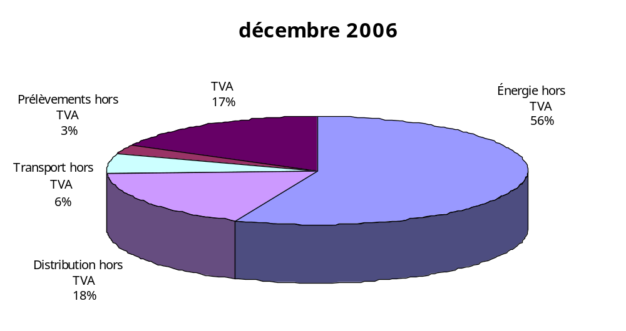
Source: VREG
4.2.3. Mesures visant à empêcher tout abus de position dominante

La concentration prévue entre GAZ de FRANCE et SUEZ :

Après l’annonce de la fusion entre Suez et Gaz de France le 25 février 2006, le Ministre en charge de l’Energie a demandé à la CREG de réaliser une analyse de l’incidence de cette fusion sur le marché belge. La CREG est arrivée à la conclusion que le taux de concentration déjà élevé sur les marchés belges de l’électricité et du gaz, tant dans le segment du marché de gros que de la fourniture, augmenterait encore sous l’effet de la fusion. Celle-ci supprimerait en effet totalement le peu de concurrence qui subsistait encore entre les deux groupes. La CREG a estimé que la disparition de la moindre concurrence digne de ce nom était contraire à l’objectif visé par la libéralisation du marché de l’électricité et du gaz naturel. Dans l’étude, la CREG énonce une série de règles susceptibles de remédier à cette situation.

5. Sécurité d'approvisionnement

5.1 Electricité [Article 4].

a) Production
Rapport entre l’offre et la demande

En 2006, la demande de pointe s’est élevée à 13.847,728 MW, contre 13.953,416 MW en 2005.

La capacité de production d’électricité totale installée en Belgique a été estimée à 16.150 MW pour l’année 2006, contre 16.096 MW pour l’année 2005.

L’énergie électrique nette produite en 2006 s’est quant à elle élevée à 81.420 GWh, contre 83.396 GWh en 2005.

Evolution des moyens de production

En 2006, trois autorisations de production d’électricité ont été attribuées, représentant au total une capacité de production d’électricité supplémentaire de 730 MW. Une concession domaniale pour l’établissement d’un parc d’éoliennes off shore d’une capacité de 216MW à 252 MW a également été octroyée en 2006.

Fin 2006, des demandes d’octroi d’autorisation représentant une capacité de production supplémentaire d’environ 1.130 MW étaient encore en cours. Seuls 190 MW de nouvelle capacité de production (>25 MW) sont en cours de production. Par ailleurs, C-Power a démarré la construction d’un parc éolien offshore d’une capacité de 300 MW.

Les besoins en capacité de production à plus long terme ont été examinés par la CREG dans sa proposition de programme indicatif des moyens de production d’électricité pour l’horizon 2005-2014.
b) Infrastructure

Extensions du réseau de transport

En ce qui concerne les extensions les plus importantes du réseau de transport en 2006, ELIA a procédé à la mise en service de la liaison 150 kV entre Slijkens et Koksijde. Cette liaison rendre notamment possible le raccordement des parcs éoliens off-shore. En outre, la première phase du renforcement de la liaison entre Jamiolle et Monceau a été réalisée. Cette liaison a été renforcée et portée à une tension de 220 kV au lieu de 150 kV. Ce renforcement sera achevé en 2007 avec la mise en service du transformateur déphaseur à Monceau.

5.2 Gaz [Article 5].

a) Demande

La demande de gaz naturel

La consommation de gaz totale s'est élevée à 190,4 TWh en 2006. On peut raisonnablement prévoir que la demande de gaz naturel augmentera de 2,92 % par an à l'avenir.

Répartition sectirelle de la demande de gaz naturel

La figure 15 donne une vue d’ensemble de la répartition de la demande de gaz naturel par secteur en 2006. Les clients raccordés au réseau de transport de gaz naturel consomment surtout du gaz H. Une quantité équivalente de gaz L et de gaz H est consommée au niveau de la distribution.

Figure 15 : Répartition sectorielle de la demande belge de gaz H et de gaz L en 2005 et 2006 (TWh)
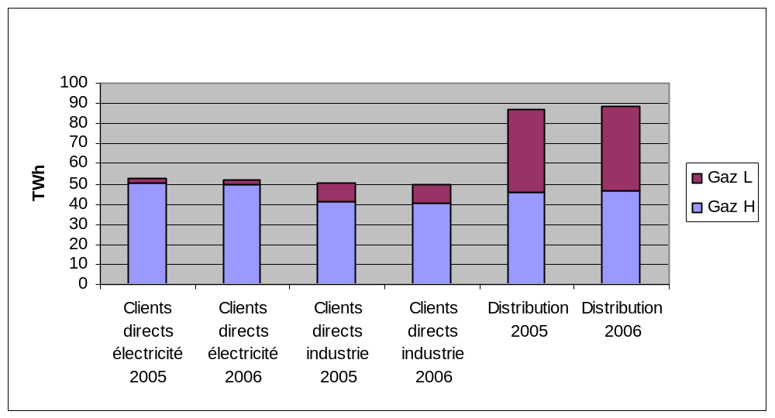
Source : CREG

b) Infrastructure

Investissements dans la capacité

Projets réalisés

Les projets réalisés en 2006 sont les suivants :
- pose de la canalisation Zandhoven-Herentals visant à renforcer la capacité d’approvisionnement de la région d’Anvers ;
- extension de capacité au terminal GNL de Zeebrugge : travaux ayant pour objectif de doubler la capacité du terminal en 2007 pour atteindre 9 milliards de m³ par an.

Projets approuvés en phase de construction

- Le renforcement de la capacité de transport et de transit sur l’axe est/ouest Eynatten/Zelzate-Zeebrugge (rTr 2) comprend la construction d’une station de compression à Zelzate et la pose d’une deuxième canalisation sur l’axe Eynatten-Zeebrugge entre Eynatten et Opwijk.
- L’extension de 15% de la capacité de stockage souterrain pour atteindre le volume utile de 700 millions de m³ (volume total : 1.400 m³). De plus, l’augmentation de la capacité d’injection et de la capacité d’émission se traduira par une amélioration de la flexibilité d’utilisation du site de stockage.
- En juin 2006, Fluxys et Gazprom Export ont signé un Memorandum of Agreement portant sur l’étude conjointe des possibilités de développement d’un site de stockage souterrain de gaz naturel à Poederlee. L’étude de faisabilité technique du projet a débuté en 2007.

6 Obligation de service public [Article 3(9) électricité et 3(6) gaz]

6.1. Niveau fédéral
La loi du 1er juin 2005 transposant la directive 2003/54/CE insère dans la loi électricité de nouvelles dispositions ayant pour objet d'assurer la transparence des conditions de transaction et de fourniture en spécifiant notamment, dans les factures clients finals et dans les documents promotionnels :

- la part de chaque source d'énergie dans la totalité des sources d'énergie utilisées par le fournisseur au cours de l'année écoulée;

- l'indication des sources de référence existantes et leur incidence sur l'environnement, au moins en termes d'émissions de CO₂ et de déchets radioactifs.

En vue de garantir un niveau élevé de protection des clients finals, des mesures sont également prévues en ce qui concerne la transparence des conditions contractuelles et l'information générale, telles que visées à l'annexe A de la directive 2003/54/CE.

En matière de transparence, les mesures suivantes peuvent ainsi être mentionnées au niveau fédéral:

- l’accord du 16 septembre 2004 ( complété le 9 mars 2006 ) sur le consommateur dans le marché libéralisé d’électricité et du gaz et le code de conduite pour la vente en dehors de l’entreprise et la vente à distance
- l’arrêté royal du 3 avril 2003 relatif aux factures de fourniture d’électricité et de gaz

Les Régions disposent, en outre, de compétences importantes en ce qui concerne les obligations de service public imposées aux gestionnaires de réseau de distribution et aux fournisseurs en matière de conditions de fourniture et
de transaction:

6.2. Niveau régional
a) Protection des consommateurs

Région flamande

Début 2006, sous l’impulsion du Ministre belge de la Protection de la consommation, les fournisseurs d’électricité et de gaz naturel ont conclu un nouvel accord portant sur les droits du consommateur sur le marché de l’énergie et ont approuvé un code de conduite portant sur la vente par téléphone ou porte-à-porte de contrats de fourniture. Le nouvel accord et le code de conduite remplacent les textes existant depuis le 16 septembre 2004 et sont entrés en vigueur le 1er juillet 2006.

Les principales adaptations et améliorations apportées par la nouvelle version de l’accord sont les suivantes :
- Chaque fournisseur doit publier à titre indicatif un calcul des prix sur son site web. Si le prix fait l’objet d’une indexation, et n’est dès lors pas fixe, la simulation doit s’effectuer sur la base des données (mensuelles) les plus récentes, contrairement à l’ancienne pratique.
- En cas de vente par téléphone, le vendeur doit envoyer préalablement le contrat au client. Jusqu’à présent, les clients n’étaient pas suffisamment informés quant aux conséquences d’un accord donné par téléphone, ce qui généraient de nombreux malentendus. Beaucoup concluaient un accord avec un autre fournisseur après avoir été contactés par téléphone. Ils se rendaient ainsi (inconsciemment) coupables de rupture de contrat et se voyaient obligés de payer une indemnité de rupture. A présent, le client doit expressément confirmer le contrat par écrit.
- En cas de changement de fournisseur, le nouveau doit régler complètement, correctement et sans frais l’abandon de l’ancien. Auparavant, le passage d’un ancien à un nouveau fournisseur s’effectuait gratuitement. Il arrivait toutefois que des indemnités de rupture élevées soient réclamées en cas de résiliation anticipative du contrat (avant la date finale). Dans la nouvelle version, les indemnités de rupture ne dépassent pas les 50 euros (rupture dans les 6 mois précédant la date finale du contrat) et les 75 euros (rupture plus de 6 mois avant la date finale du contrat). Il s’agit là d’un progrès considérable pour le client.
- Le nouvel accord stipule que, si un contrat est résilié anticipativement lors d’un déménagement, le fournisseur ne peut réclamer aucune indemnité de rupture ou de résiliation.
- Désormais, le fournisseur doit mentionner la date finale du contrat, le délai de préavis et la possibilité de reconduction tacite à la fois sur le décompte final et sur toutes les factures.
- Les fournisseurs doivent traiter les plaintes plus rapidement. Ils s’engagent à répondre aux questions et aux plaintes du client dans les 5 jours ouvrables (ou dans les 10 jours ouvrables en cas de contestation de la facture). Le montant de la partie de la facture faisant l’objet du litige ne peut pas être perçu jusqu’à ce que la plainte soit réglée.

En accord avec les gestionnaires flamands du réseau de distribution et la VREG, une nouvelle réglementation a été élaborée dans le courant de l’année 2006 en matière de responsabilité en cas de dommages à la suite de pannes de courant. Elle ne prévoit pas l’octroi d’indemnité indépendamment de toute faute ou de tout dommage en cas de longues pannes de courant, comme c’est le cas dans la plupart des pays européens à l’heure actuelle. Il ressort en effet d’une étude des systèmes en application dans nos pays limitrophes et des besoins des utilisateurs du réseau qu’il est préférable de payer une indemnité substantielle lorsqu’un préjudice réel est subi à la suite d’une faute du gestionnaire de réseau, que de payer une indemnisation beaucoup plus petite (« indemnité de désagrément ») à tous les utilisateurs du réseau touchés par une panne de courant indépendamment du fait qu’ils aient subi un préjudice ou non. La nouvelle réglementation implique que l’on aura plus vite recours au paiement d’une indemnité totale et forfaitaire et qu’à l’avenir, le pourcentage d’erreur pour les gros clients professionnels, les PME et les indépendants sera réduit.

Futur projet

La nouvelle réglementation en matière de responsabilité des gestionnaires du réseau de distribution en cas de pannes de courant sera évaluée dans le courant de l’année 2007.

Région wallonne

Les Arrêtes du Gouvernement wallon du 10 avril 2003 et 4 décembre 2003 relatifs aux obligations de service public dans le marché de l’électricité et dans le marché du gaz ont été abrogés par deux arrêtés du Gouvernement wallon du 30 mars 2006 relatifs à la même matière.

Ces Arrêtés transposent, pour ce qui concerne les compétences de la Région wallonne, les Directives 2003/54/CE et 2003/55/CE du Parlement européen et du Conseil du 26 juin 2003.

Les Arrêtés du 30 mars 2006 ont été modifiés par l’Arrêté du Gouvernement wallon du 6 décembre 2006. Ce dernier visait notamment à rencontrer les difficultés découlant de l'application des dispositions des Arrêtés précités par les acteurs de terrain et à éviter les conséquences inopportunes de leur application au 1er janvier 2007 (notamment une augmentation sensible du nombre de coupures de fourniture de gaz des clients résidentiels).,

b) Protection des clients fragiles

Région flamande
Aucune modification n’est à signaler à ce sujet depuis le dernier rapport.

Futur projet

A la suite de l’arrêté du Gouvernement flamand modifiant l'arrêté du Gouvernement flamand du 31 janvier 2003 relatif aux obligations sociales de service public dans le marché libéré de l'électricité et l'arrêté du Gouvernement flamand du 20 juin 2003 relatif aux obligations sociales de service public dans le marché libéré du gaz naturel (Moniteur belge du 31 janvier 2007), les modifications suivantes ont été apportées aux mesures de sauvegarde existantes :
- La fourniture minimale d’électricité passe de 6 à 10 ampères.
- Tous les coûts relatifs à la pose et à la déconnexion du compteur à budget ou du limiteur de courant sont payés par le gestionnaire de réseau et ne sont donc pas pris en charge par le client. Auparavant, ces opérations n’étaient gratuites que pour les clients protégés. A présent, c’est également le cas pour les clients non protégés ;
- La période au cours de laquelle aucune coupure ne peut avoir lieu est la même pour le gaz et l’électricité. Auparavant, aucune une suspension de mise à disposition de puissance électrique ne pouvait s’opérer entre le 15 décembre et le 15 février. Pour le gaz, cette période s’étalait du 1er décembre au 1er mars. Désormais, aucun client ne peut être débranché entre le 1er décembre et le 1er mars. Le ministre compétent peut allonger cette période, s’il le juge nécessaire. Un point d’accès qui a été coupé avant le 1er décembre n’est pas automatiquement rallumé en hiver ;
- Avant 2007, lorsque l’on devenait le client du gestionnaire de réseau, un compteur à budget devait immédiatement être installé. La nouvelle réglementation stipule que le gestionnaire de réseau commence par fournir le client qu’il accueille et par établir ses factures sur la base de la pleine puissance. Un compteur à budget ne doit être posé que chez les clients qui ne paient pas correctement leurs factures au gestionnaire de réseau. L’installation a lieu dans les 60 jours suivant la mise en demeure écrite adressée au client domestique, à condition que le gestionnaire de réseau ait un accès normal à l’habitation. A défaut, le gestionnaire de réseau peut transmettre le dossier à la Commission locale d’avis en lui demandant de débrancher le client concerné.

Le décret modifiant le décret du 20 décembre 1996 réglant le droit à la fourniture minimale d'électricité, de gaz et d'eau, en ce qui concerne l'électricité et le gaz, du décret du 17 juillet 2000 relatif à l'organisation du marché de l'électricité, en ce qui concerne les obligations de service public, et du décret du 6 juillet 2001 relatif à l'organisation du marché du gaz, en ce qui concerne les obligations de service public, renferme une liste limitative reprenant toutes les situations dans lesquelles un débranchement peut avoir lieu. Si une situation particulière ne se trouve pas dans la liste, le client ne peut pas être débranché. Cette réglementation n’est pas encore entrée en vigueur.

Une description plus détaillée de ces situations ainsi que la procédure à suivre seront reprises dans un arrêté devant être approuvé fin 2007. L’objectif de cet arrêté est de regrouper les arrêtés qui existent en matière d’obligations sociales de service public à la fois sur le marché de l’électricité et sur le marché du gaz.

Région wallonne
Aucune modification n’est à signaler à ce sujet depuis le dernier rapport.

Région de Bruxelles-Capitale

En 2006, la clientèle résidentielle était toujours captive en région de Bruxelles-Capitale. L’ouverture totale du marché a eu lieu le 1er janvier 2007.

Pour ce qui concerne l’année 2006, il n’y a pas d’obligations de service public à charge des fournisseurs en Région de Bruxelles-Capitale. Les fournisseurs financent, via le payement d’un droit proportionnel à la puissance de leur portefeuille de clients, les missions de service public réalisées par le GRD.

L’ordonnance promulguée par le Gouvernement Bruxellois le 14 décembre 2006 impose des obligations de service public à charge des fournisseurs à partir du 1er janvier 2007.

En ce qui concerne la protection des clients fragiles, le gestionnaire du réseau de distribution d’électricité est chargé des missions de service public définies aux points ci-dessous :
- La mise à disposition d'une fourniture minimale ininterrompue d'électricité pour la consommation domestique, aux conditions définies par l'ordonnance du 11 juillet 1991 ;
- La fourniture d'électricité à un tarif social spécifique aux personnes et dans les conditions définies par la législation fédérale ;
- Une action d'information, de démonstration, de mise à disposition d'équipements, de services et d'aide financière en vue de promouvoir l'utilisation rationnelle de l'électricité, au bénéfice de toutes les catégories de clients finaux, éligibles et non éligibles ;
- L'organisation d'un service d'ombudsman et une action d'information aux clients résidentiels en matière de prix et de conditions de la fourniture d'électricité ;

Pour le marché du gaz, le gestionnaire du réseau est chargé des missions de service public suivantes en ce qui concerne la protection des clients fragiles:
- la fourniture de gaz à un tarif social spécifique aux personnes et dans les conditions définies par la législation fédérale;
- une mission de prévention et d'intervention en matière de coupure de gaz telle qu'organisée par l'ordonnance du 11 mars 1999;
- une action de prévention aux fins de garantir une sécurité maximale lors de l'utilisation du gaz à des fins résidentielles;
- l'organisation d'un service d'ombudsman et la délivrance d'informations en matière de prix et de conditions de la fourniture de gaz, au bénéfice des clients résidentiels;
- une action d'information, de démonstration, de mise à disposition d'équipements, de services et d'aide financière en vue de promouvoir l'utilisation rationnelle du gaz, au bénéfice de toutes les catégories de clients finaux, éligibles et non éligibles;

L’ordonnance promulguée par le Gouvernement Bruxellois le 14 décembre 2006 impose des missions de service public complémentaires au gestionnaire du réseau de distribution Bruxellois à aprtir du 1er janvier 2007.

c) Nombre de coupures de consommateurs pour non-paiement

En 2006,823 raccordements ont été coupés pour non-paiement de la fourniture de gaz naturel en Région flamande et 5.574 en Région wallonne. Pour l’électricité, le nombre de coupures a atteint 410 unités en Région flamande et 64 en Région wallonne. Le nombre de coupures au cours de l’année 2006 n’est pas connu pour la Région de Bruxelles-Capitale.

En Flandre, il est question de points d’accès coupés et non de foyers coupés. Les gestionnaires de réseau ne peuvent en effet pas affirmer avec certitude que les chiffres susmentionnés ne comprennent pas d’habitations vides.

Futur projet en région flamande

En 2006, une actualisation de la procédure de protection existante en matière de débranchement des clients domestiques a été entamée (cf. ci-dessus). Ses effets concrets ne seront visibles que fin 2007.

d) Sources d’énergie renouvelables pour la production d’électricité

Région flamande et Région wallonne

Aucune modification n’est à signaler à ce sujet depuis le dernier rapport. La loi du 1er juin 2005, qui entend notamment transposer la directive électricité, exige que les éléments suivants soient systématiquement spécifiés sur la facture :
  - la part de chaque source d'énergie dans la totalité des sources d'énergie utilisées par le fournisseur au cours de l'année écoulée ;
  - les sources de référence existantes et leur incidence sur l'environnement, au moins en termes d'émissions de CO₂ et de déchets radioactifs.

Région de Bruxelles-Capitale

En Région de Bruxelles-Capitale, le gestionnaire du réseau de distribution est chargé des missions de service public définies aux points ci-dessous :

- une action d'information, de démonstration, de mise à disposition d'équipements, de services et d'aide financière en vue de promouvoir l'utilisation rationnelle de l'électricité, au bénéfice de toutes les catégories de clients finaux, éligibles et non éligibles.
- la répartition des excédents d'électricité produite dans le cadre de la promotion de l'électricité verte et de la cogénération de qualité (aux conditions définies à l'article 27 de l’ordonnance électricité du 19 juillet 2001).

Moniteur belge du 28 juillet 2006.
14 décembre 2006. - Ordonnance modifiant les ordonnances du 19 juillet 2001 et du 1er avril 2004 relatives à l'organisation du marché de l'électricité et du gaz en Région de Bruxelles-Capitale et abrogeant l'ordonnance du 11 juillet 1991 relative au droit à la fourniture minimale d'électricité et l'ordonnance du 11 mars 1999 établissant des mesures de prévention des coupures de gaz à usage domestique.
Décisions (B) 060825-CDC-560, (B) 060907-CDC-564 et (B) 061019-CDC-570, disponibles sur http://www.creg.be
Etude (F)060515-CDC-479 relative au rapport “Structure and Functioning of the Electricity Market in Belgium in a European Perspective” d’octobre 2004 élaboré par London Economics, disponible sur http://www.creg.be
Etude (F)060306-CDC-534 relative à la concentration prévue entre Gaz de France et Suez, disponible sur http://www.creg.be
Etude (F)060719-CREG-554 relative aux mesures nécessaires pour améliorer le fonctionnement et la liquidité du hub de Zeebrugge, disponible sur http://www.creg.be
Décision Bcdv-06-223-224 du Comité de Direction relative au rôle de la S.C.A. DISTRIGAZ&C° en matière de transit de gaz naturel en Belgique et d’accès au hub de Zeebrugge, disponible sur http://www.creg.be
Etude (F)061019-CDC-572 concernant le transfert des activités de transit de Distrigaz & Co à Fluxys.
Les clients résidentiels en Région wallonne sont devenus éligibles au 1er janvier 2007. Toutefois, ceux qui le souhaitaient pouvaient déjà, préalablement à cette date, opter pour un fournisseur vert.
Les clients résidentiels de la Région de Bruxelles-Capitale sont devenus éligibles au 1er janvier 2007. Toutefois, ceux qui le souhaitaient pouvaient déjà, préalablement à cette date, opter pour un fournisseur vert.
ELIA, Rapport annuel 2006.
Méthode de calcul ETSO.
Décision (B) 060825-CDC-552 disponible sur http://www.creg.be.
Décisions (B)060825-CDC-560, (B)060907-CDC-564 en (B)061019-CDC-570 disponibles sur http://www.creg.be.
Voir : http://www.creg.be/pdf/Lignes Directrices/Div-B218FR.pdf
Le modèle de rapport est disponible sur le site Internet de la CREG : http://www.creg.be/xls/Rapporteringsmodel-FR-2005.xls.
Arrêté royal 8 juin 2007 relatif aux règles en matière de fixation et de contrôle du revenu total et de la marge bénéficiaire équitable, de la structure tarifaire générale, du solde entre les coûts et les recettes et des principes de base et procédures en matière de proposition et d'approbation des tarifs, du rapport et de la maîtrise des coûts par le gestionnaire du réseau national de transport d’électricité, Moniteur belge 29 juin 2007.
Les coûts de la composante distribution (hors transport) pour les clients types Dc, Ia et Id sont présentés dans le rapport annuel de la CREG (page 42) : http://www.creg.be/pdf/Ra/2006/rep2006fr.pdf
Décision (B) 061220-CDC-611 concernant la proposition de la S.A. ELIA SYSTEM OPERATOR concernant des règles de fonctionnement du marché de la compensation des déséquilibres quart horaires.
Avis (A)060209-CDC-511 relatif à la candidature pour le mandat d’administrateur indépendant au Conseil d’administration du réseau national de transport d’électricité.
ELIA, Rapport annuel 2006.
Ces règles d’indépendance ont été adoptées dans le cadre de la transposition de la directive 96/92/CE du Parlement européen et du Conseil du 19 décembre 1996 concernant des règles communes pour le marché intérieur de l'électricité. Selon la CWaPE, la transposition de la nouvelle directive « électricité » du 26 juin 2003, 2003/54/CE impliquera également une probable adaptation de ces règles d’indépendance (CD-5f28-CWaPE-100-Proposition de modifications des décrets du 12 avril 2001 et du 19 décembre 2002 à prévoir dans un prochain décret énergie, p. 5).
Ainsi, selon cet arrêté, le gestionnaire du réseau de distribution doit être administré par un conseil d'administration dont la moitié au moins des membres doivent être des « administrateurs indépendants », à savoir des administrateurs qui n'exercent aucune fonction ou activité, rémunérée ou non, au service d'un producteur, d'un fournisseur aux clients éligibles, d'un intermédiaire et n'ont pas exercé une telle fonction ou activité au cours des douze mois précédant leur nomination en tant qu'administrateur du gestionnaire de réseau, et ne bénéficient d'aucun avantage matériel octroyé par l'une des personnes visées ci-dessus, ni par l'une de leurs entreprises associées ou liées, qui, de l'avis de la CWaPE, est susceptible d'influencer son jugement (article 1er, 5° et article 13 de l’AGW du 21.03.02). Ces mêmes dispositions stipulent que les décisions du conseil d'administration relatives à la désignation et révocation des membres du personnel et, le cas échéant, des membres de l'organe restreint de gestion requièrent 75 % des voix des administrateurs indépendants. Lorsque le conseil d'administration délègue la gestion courante du gestionnaire de réseau à un organe restreint de gestion, celui-ci doit être composé au moins pour moitié d'administrateurs indépendants.
Parmi ces tâches stratégiques et confidentielles, le décret électricité mentionne « en tout cas, le contrôle de la comptabilité, le relevé des compteurs et le traitement des données en résultant, ainsi que les contacts avec les producteurs raccordés ou souhaitant se raccorder audit réseau ». Cette disposition énonce qu’après avis de la CWaPE, le Gouvernement wallon peut déterminer d'autres tâches stratégiques et confidentielles (voy. l’article 16 du décret électricité).
Dans ce cadre, une personne, indépendante des producteurs, fournisseurs aux clients éligibles et intermédiaires, doit être désignée par les gestionnaires de réseau de distribution pour coordonner les mesures adoptées en application dans le contexte de ces règles relatives à la confidentialité des données. La CWaPE peut solliciter à tout moment de la personne ainsi désignée un rapport sur l'application de ces mesures (article 17 de l’AGW du 21.03.02). En pratique, la CWaPE a demandé qu’un rapport annuel lui soit envoyé (pour la fin mars de chaque année).
Service Public Fédéral Economie, PME, Classes Moyennes & Energie- Donnée provisoire.
Etude (F) 051208-CDC-497 relative à la demande d’agrément en tant que gestionnaire du marché, introduite par l’entreprise Belpex.
Avis (A)051208-CDC-496, disponible sur http://www.creg.be
Prix moyen pondéré = chiffres d’affaires total/ volume total négocié.
De minuit à 8 heures et de 20 heures à minuit en semaine et le week-end.
De 8 heures à 20 heures en semaine.
Voir communiqué de presse publié sur www.creg.be et décision (B) 060825-CDC-552.
Décision (B)060907-CDC-564.
Décision (B)061207-CDC-610.
EDF Belgium, Eneco Energie International, E.ON Belgium, E.ON Sales & Trading, Essent Belgium, Lampiris, Nuon Belgium, SPE
A partir de la page 30.
Les VPP base sont des produits qu’une centrale de base propose à un prix d’exercice de 12 euros/MWh.
Les VPP pointe sont des produits qu’une centrale de pointe propose à un prix d’exercice de 29 euros/MWh.
Une croissance de la capacité d’interconnexion entre la Belgique et la France, la suppression de la priorité attribuée à des contrats historiques aux frontières, l’introduction d’un nouveau système d’équilibrage, la fusion entre SPE, CENTRICA et GAZ de FRANCE, la cotation en bourse d’ELIA, la reprise d’ELECTRABEL par SUEZ, la concentration prévue entre GAZ de FRANCE et SUEZ, et la création de BELPEX.
voir http://www.fluxys.net/pdf/Fluxys_FreeCapacity_041201.pdf
voir http://www.creg.be/pdf/Propositions/F360FR.pdf
Distrigaz, Essent Belgium, Nuon Belgium, SPE.
A partir de la page 30.
Voir également le point 3.2.1
Service public fédéral Economie, PME, Classes moyennes & Energie, Direction générale de l’énergie.
Chiffre provisoire pour 2006. Service public fédéral Economie, PME, Classes moyennes & Energie, Direction générale de l’énergie.
Chiffre provisoire pour 2006. Service public fédéral Economie, PME, Classes moyennes & Energie, Direction générale de l’énergie.
Proposition (C)050120-CREG-388, disponible sur http://www.creg.be
Voir également le point 3.2.1
Voir également la proposition (F) 040923-CREG-360 du plan indicatif d’approvisionnement en gaz naturel de la CREG pour la période 2004-2014, disponible sur http://www.creg.be
Ordonnance du 19 juillet 2001 relative à l'organisation du marché de l'électricité en Région de Bruxelles-Capitale.

